МИНИСТЕРСТВО ОБРАЗОВАНИЯ И НАУКИ УКРАИНЫ
Харьковская национальная академия городского хозяйства

МЕТОДИЧЕСКИЕ УКАЗАНИЯ
к самостоятельному изучению курса
«Автоматизированный электропривод»
и вопросы для контроля знаний

(для студентов 4 курса дневной и заочной форм обучения по специальности 6.090603 – «Электротехнические системы электроснабжения»)

Харьков - ХНАГХ - 2007

Методические указания к самостоятельному изучению курса «Автоматизиро–
ванный электропривод» и вопросы для контроля знаний (для студентов 4 курса всех форм обучения специальности 6.090603 – «Электротехнические системы электроснабжения»). Сост. Гаряжа В.Н., Фатеев В.Н. – Харьков: ХНАГХ , 2007. – 60 стр.

Составители: В.Н. Гаряжа, В.Н. Фатеев

Рецензент: В.Н. Ковалев

Рекомендовано кафедрой электроснабжения городов, протокол №6 от 29.01.07

Общие положения

В промышленно-развитых странах, к числу которых относится и Украина, электропривод является основным потребителем электроэнергии. Более 65% вырабатываемой в нашей стране электроэнергии преобразовывается электроприводом в механическую энергию. Миллионы электрических двигателей обеспечивают высокий уровень энерговооруженности труда, рост его производительности.
Электропривод определяет требования к качеству электроэнергии, которые регламентируются соответствующими стандартами. Во многих случаях он сам оказывает значительное влияние на работу систем электроснабжения и качественные показатели электроэнергии.
Знание свойств и возможностей электропривода позволяет инженеру-электрику обеспечить его рациональное использование с учетом требований технологических машин и требований систем электроснабжения.
В соответствии с учебным планом специальности «Электротехнические системы электропотребления» дисциплина «Автоматизированный электропривод» (АЭП) изучается в седьмом семестре четвертого года обучения. На нее выделены четыре кредита, которые заполнены шестью содержательными модулями. Каждый из модулей, в свою очередь, состоит из нескольких учебных элементов.
В список литературы, рекомендуемой для самостоятельного изучения курса «Автоматизированный электропривод» входят:
1. Теория электропривода. Підручник/М.Г. Попович, М.Г. Борисюк, В.А. Гаврилюк та ін.; За ред. М.Г. Поповича.-К.: Вища школа, 1993.-494с.: іл.
2. Москаленко В.В, Автоматизированный электропривод: Учебник для вузов.-М.: Энергоатомиздат; 1986.-416с: ил.
3. Чиликин М.Г., Сандлер А.С, Общий курс электропривода. - М.: Энергия, 1981.
4. Зимин Е.Н., Яковлев В.И. Автоматическое управление электроприводами: Учебное пособие для студентов вузов. - М.: Высшая школа, 1979.-318с., ил.
Работу по самостоятельному изучению курса «Автоматизированный электропривод» целесообразно строить следующим образом. В начале необходимо по рекомендуемой литературе изучить учебные элементы содержательного модуля, а затем ответить на контрольные вопросы для данного модуля. Каждый вопрос состоит из текста, сопровождающегося, если необходимо, схемой и графиками, и нескольких утверждений – ответов, одно или несколько из которых правильно. Если на какой-либо вопрос ответить затруднительно, нужно найти соответствующий материал в учебнике и еще раз проработать его.

Содержание курса. Методические указания и контрольные вопросы к модулям.

Содержательный модуль 1. Автоматизированный электропривод – основа развития производительных сил Украины.

Учебный элемент 1.1. Развитие электропривода как отрасли науки и техники.
Учебный элемент 1.2. Принципы построения систем управления АЭП.
Учебный элемент 1.3. Классификация систем АЭП.

Методические указания. Эффективность средств производства, которыми располагает человеческое общество, определяется способом получения, распределения и использования электроэнергии. Именно электроэнергия оказывается наиболее удобной для производства, передачи к потребителям и преобразования в другие виды энергии. В сфере промышленного производства потребляется большое количество механической и тепловой энергии. Электроэнергия преобразуется в механическую с помощью электрических двигателей, которые составляют основу электропривода.
Наряду с функцией преобразования электроэнергии электропривод выполняет вторую важнейшую функцию – управление процессом преобразования и дозирование энергии, т.е. регулирует преобразование электроэнергии. В определении понятия электропривода учитываются эти две основные функции.
Автоматизированный электропривод (АЭП) – электромеханическая система, состоящая из электродвигательного, преобразовательного, передаточного и управляющего устройств, предназначенных для приведения в движение рабочих органов, технологических машин и управления этим движением.
Названные элементы образуют функциональную схему АЭП. На функциональной схеме обозначается прохождение сигналов в прямом канале управления и в каналах обратных связей, контролирующих состояние технологического процесса. В зависимости от числа каналов информации, которую управляющее устройство использует при формировании сигнала преобразовательным устройством, различают три принципа построения систем АЭП – разомкнутый, замкнутый и комбинированный.
Классифицируются системы АЭП по многим признакам. Наиболее часто применяющаяся классификация по функциональному назначению выделяет пять групп систем АЭП.
Литература: [1, с.5-13], [4, с.11-15],[2, с.11-13].

Вопросы для контроля знаний.
1.1. Рабочий орган первой технологической машины назывался
- гусеница трактора;
- колесо автомобиля;
- винт корабля;
- колесо тачки;
- кабина лифта.
1.2. В истории человечества привод появился как
- дар богов народу Египта;
- озарение гения;
- результат развития производительных сил;
- археологическая находка;
- послание инопланетян.
1.3. Привод снабжает технологическую машину
- электрической энергией;
- тепловой энергией;
- механической энергией;
- солнечной энергией;
- химической энергией.
1.4. Функциональная схема электропривода состоит из
- двух элементов;
- трех элементов;
- четырех элементов;
- пяти элементов;
- шести элементов.
1.5. Основным элементов функциональной схемы АЭП является
- командный орган;
- управляемый преобразователь;
- автоматическое управляющее устройство;
- электрический двигатель;
- датчик регулируемой величины.
1.6. Источником механической энергии в приводе являлись
- мускульная сила человека и животных;
- энергия ветра;
- энергия подающей воды;
- энергия водяного пара;
- все названное одновременно.
1.7. Какое из правил электротехники наиболее точно отражает принцип действия электрического двигателя постоянного тока
- правило буравчика;
- правило левой руки;
- правило правой руки;
- правило Ленца;
- правило Лопиталя.
1.8. Первая попытка использовать электропривод была произведена
- в Англии;
- в России;
- в Германии;
- во Франции;
- в Италии.
1.9. Широкое применение электропривода в начале ХХ века связано
- с увеличением единичной мощности генераторов;
- с увеличением единичной мощности двигателей;
- с изобретением трехфазной системы переменного тока и АД;
- с увеличением производства проводниковой продукции;
- с потребностью развития промышленности.
1.10. Подавляющее распространение электропривода в сравнении с другими приводами определяется тем, что
- электрический двигатель изготавливается на разнообразные мощности;
- электрический двигатель изготавливается на разнообразные скорости;
- электропривод легко и эффективно регулирует технологический процесс;
- электропривод имеет высокий к.п.д. и не загрязняет окружающую среду;
- все названное одновременно.
1.11. Механическое придаточное устройство в электроприводе
- преобразовывает механическую энергию в электрическую;
- передает механическую энергию от двигателя к технологической машине;
- согласовывает вращательное движение вала двигателя с линейным перемещением рабочего органа технологической машины;
- повышает скорость вращения рабочего органа по сравнению со скоростью вращения двигателя;
- понижает скорость вращения рабочего органа по сравнению со скоростью вращения двигателя.
1.12. Принципы построения систем управления АЭП отличаются
- национальными особенностями государства;
- традициями ведущих электротехнических компаний;
- количеством используемых каналов информации;
- использованием аналоговых или дискретных сигналов;
- количеством контролируемых возмущающих воздействий.
1.13. Применение разомкнутых систем АЭП возможно когда
- ошибка управления не приводит к существенным потерям в технологии;
- электропривод технологической машины управляется оператором;
- отсутствует требование к регулированию скорости двигателя;
- используется релейно-контакторная схема управления;
- этого требует техника безопасности на производстве.
1.14. Принцип замкнутого управления для построения системы АЭП выбирают на основании
- требований заказчика;
- стремления уменьшить технологические потери;
- требований к величине ошибки управления;
- требования регулировать скорость двигателя;
- требований к надежности.
1.15. Принцип замкнутого управления используется в
- системах управления пуском, торможением и реверсом двигателя;
- системах стабилизации;
- следящих системах;
- системах программного управления;
- адаптивных системах.
1.16. Главной обратной связью называют
- обратную связь по скорости двигателя;
- обратную связь по напряжению;
- обратную связь по току;
- обратную связь по положению рабочего органа технологической машины;
- обратную связь по регулируемой величине.
1.17. Ошибка управления равна нулю в замкнутой системе АЭП
- при использовании пропорционального регулятора;
- при управлении системой оператором;
- при использовании пропорционально-интегрального регулятора;
- при наличии обратной связи на скорости;
- при использовании пропорционально – интегрально -
дифференциального регулятора.
1.18. При появлении в момент времени t₁ возмущающего воздействия f(t) регулируемая величина У будет изменяться во времени t в замкнутой системе с пропорционально – интегрально - дифференциальным регулятором по кривой

- не будет изменяться | y  y₁  4  y₁  y₂  t  t₁  y₂  f(t)  3  2  1  Рис. 1.18.
1.19. Условия и рисунок вопроса 1.18. Регулятор в замкнутой системе пропорционально-интегральный

- не будет изменяться.
1.20. Условия и рисунок вопроса 1.18. Регулятор в замкнутой системе пропорциональный

- не будет изменяться.
1.21. Наибольшее распространение получила классификация систем АЭП
- по виду управляемого преобразователя;
- по количеству обратных связей;
- по функциональному назначению системы;
- по роду тока;
- по виду механического передаточного устройства.

Содержательный модуль 2. Механика электропривода.

Учебный элемент 2.1. Приведение моментов и сил сопротивления, моментов инерции и инерционных масс.
Учебный элемент 2.2. Уравнение движения электропривода.
Учебный элемент 2.3. Механические характеристики двигателей постоянного тока независимого возбуждения. Двигательный режим.
Учебный элемент 2.4. Механические характеристики двигателей постоянного тока независимого возбуждения. Режим электрического торможения.
Учебный элемент 2.5. Механические характеристики двигателя постоянного тока с последовательным возбуждением. Двигательный режим.
Учебный элемент 2.6. Механические характеристики двигателя постоянного тока с последовательным возбуждением. Режим электрического торможения.
Учебный элемент 2.7. Механические характеристики асинхронных двигателей. Двигательный режим.
Учебный элемент 2.8. Механические характеристики асинхронных двигателей. Режим электрического торможения.
Учебный элемент 2.9. Механические и энергетические характеристики асинхронных двигателей.

Методические указания. К механической подсистеме электропривода относятся вращающаяся часть двигателя, механическое передаточное устройство (МПУ) и рабочий орган технологической машины (ТМ). Названные элементы механически связаны между собой и образуют кинематическую цепь.
Механическое передаточное устройство может иметь различную конструкцию, но всегда выполняет одни и те же функции – согласует вращательное движение двигателя с поступательным движением ТМ, а также скорость двигателя со скоростью рабочего органа. МПУ воспринимает создаваемые рабочими органами ТМ усилия и моменты сопротивления и передает их на вал двигателя как приведенный момент сопротивления М_{с.} Он, кроме названных, учитывает и моменты сопротивления, присутствующие в самом МПУ. Все М_{с} делятся на активные и реактивные, а их зависимость от скорости рабочего органа ТМ называется механической характеристикой ТМ. Условно такие характеристики делятся на четыре группы.
Движение любого элемента кинематической схемы можно исследовать с помощью второго закона Ньютона. Обычно этим элементом является вал двигателя. К оси, на которой он вращается, приводятся моменты и силы сопротивления, моменты инерции и инерционные массы. Основа операций приведения – энергетический баланс в механической подсистеме АЭП.
В результате операций приведения реальная кинематическая схема заменяется эквивалентным элементом, вращающимся на оси вала двигателя со скоростью двигателя ω. На него действует вращающий момент двигателя М, а препятствует вращению приведенный момент сопротивления М_{с}. Реакция элемента на разность между М и М_{с}, называемую моментом динамическим М_{д}, определяется величиной приведенного момента инерции J. Установившийся и переходные режимы эквивалентного элемента описываются уравнением движения электропривода. При М_{д}>0 скорость эквивалентного элемента увеличивается, а при М_{д}<0 – уменьшается. При М_{д}=0 (М=М_{с}) скорость не изменяется. Проинтегрировав уравнение движения, можно найти время разгона и торможения эквивалентного элемента, а, зная параметры МПУ, и рабочего органа ТМ.
У электрических двигателей угловая скорость вращения ω зависит от величины вращающего момента М. В двигательном режиме работы они проявляются в том, что во время пуска, когда М_{д}>0 и , с увеличением скорости двигателя уменьшается момент М. При М=М_{с} разгон прекратится и двигатель перейдет в установившийся режим со скоростью ω. При увеличении М_{с} в двигателе опять возникнет переходный режим. Так как М_{д}<0 , то и . Скорость двигателя будет уменьшаться, а вращающийся момент увеличиваться. Когда М станет равным М_{с}, процесс снижения скорости прекратится и двигатель перейдет в установившийся режим с меньшим значением ω. Такое свойство электрического двигателя определяется тем, что в обмотке его вращающейся части наводится э.д.с., прямопропорциональная скорости ω.
Количественно скорость установившегося режима работы двигателя ω с величиной М связана функцией ω=f(М), которая называется механической характеристикой.
Зависимость ω=f(М) сохраняется и в режиме электрического торможения. Его смысл заключается в том, что в результате переключений в схеме работающего двигателя вращающий момент М изменяет направление и начинает тормозить сохраняющую под действием инерционных сил направление вращения вращающуюся часть. Следовательно, оси ω и М разбивают плоскость на четыре квадранта. В первом и третьем располагаются характеристики для двигательного режима работы, а во втором и четвертом квадрантах – для режима электрического торможения.
Литература: [1, с.41-161; 3, с.48-176].

Вопросы для контроля знаний.

2.1. При подъеме груза G момент сопротивления, приведенный к валу двигателя Д (Р – редуктор с передаточным числом и к.п.д. η), определится как
- ;  - ;  - . | М_{G}  М_{С}  i, η  Д  Р  G  Рис. 2.1.

2.2. (рисунок вопроса 2.1.) При тормозном пуске груза G создаваемый им момент, приведенный к валу двигателя Д (Р – редуктор с передаточным числом и к.п.д. η), определится как
- ;
- ;
- ;
- .

2.3. Момент инерции исполнительного механизма ИМ, приведенный к валу двигателя Д, составит
- 0,5кГ·м²;  - 1кГ·м²;  - 0,25кГ·м². | Z₁=10  Z₂=20  J=1кГм²  Д  Рис. 2.3.  ИМ

2.4. При переключении двигателя с характеристики а на характеристику б он тормозится, работая
- в двигательном режиме;  - в генераторном режиме с отдачей энергии в сеть;  - в режиме динамическо- го торможения. | Рис. 2.4  ω  б  0  М  а
2.5. Если двигатель постоянного тока с реактивным моментом сопротивления М_{с} на валу реверсируется, то при скорости, равной нулю, абсолютное значение ускорения
1) остается неименным;  2) увеличивается скачком;  3) уменьшается скачком. | Рис. 2.5  0  М_{С}  ω  М_{С}  М  а
2.6. Время торможения электропривода от ω=ω₀ до ω=0 будет наименьшим при торможении двигателя
- по характеристике а;  - по характеристике б;  - по характеристике в. | Рис. 2.6  ω_{С}  в  б  а  0  ω  М_{С}  М
2.7. Асинхронный двигатель с активным моментом сопротивления на валу переводится из двигательного режима в режим динамического торможения. В установившемся режиме после процесса торможения
- ω<0;
- ω>0;
- ω=0.
2.8. В каких квадрантах плоскости ω, М изображаются обычно механические характеристики электрической машины в режиме динамического торможения?
- I-II;  - I-III;  - II-IV;  - III-IV;  - IV-I. | Рис. 2.8  III  II  0  ω  IV  М  I
2.9. (рисунок вопроса 2.8.) В каких квадрантах плоскости ω, М изображаются обычно механические характеристики электрической машины в режиме рекуперативного торможения?
- I-II;
- I-III;
- I-IV;
- II-III;
- II-IV.

2.10. В точке А электрическая машина работает
- в режиме  противовключения;  - в генераторном  режиме с отдачей  энергии в сеть;  - в режиме  динамического  торможения. | ω  А  Рис. 2.10  0  М
2.11. В точке А асинхронный двигатель работает
- в двигательном  режиме;  - в режиме  противовключения;  - в режиме  рекуперативного  торможения. | А  Рис. 2.11  0  ω  М
2.12. Двигатель постоянного тока, работающий в точке А,
- отдает электроэнергию в сеть;  - потребляет электрическую энергию и преобразует ее в механическую;  - потребляет электроэнергию и расходует ее на потери в якорной цепи. | А  Рис. 2.12  0  ω  М
2.13. Двигатель постоянного тока, работающий в точке А,
- потребляет электрическую энергию и преобразует ее в механическую;  - преобразует механическую энергию в электрическую и расходует ее на потери в якорной цепи;  - отдает электроэнергию в сеть. | А  Рис. 2.13  0  ω  М
2.14. Асинхронный двигатель, работающий в точке А,
- отдает электроэнергию в сеть;  - потребляет электрическую энергию и преобразует ее в механическую;  - потребляет электроэнергию и расходует ее на потери в якорной цепи. | ω  А  Рис. 2.14  0  М
2.15. При работе машины в точке А справедливо соотношение
- U-E=IR;  - U+E=IR;  - -U+E=IR. | ω₀  А  Рис. 2.15  0  ω  М
2.16. Жесткость механической характеристики двигателя независимого возбуждения при увеличении сопротивления якорной цепи
- уменьшится;
- возрастет;
- останется неизменной.
2.17. Внутреннее сопротивление якоря двигателя (U_{Н}=110В) составляет
- 0,11Ом;  - 1,1Ом;  - 2,2Ом. | а  14  12  10  8  6  4  2  0  20  40  60  I  I_{Н}  80  100  ω рад/с  естеств. х-ка  ω_{Н}  Рис. 2.17
2.18. Для характеристики а дополнительное сопротивление, включенное в цепь якоря машины (U_{Н}=110В) , составляет
- 6,6Ом;  - 5,5Ом;  - 1,1Ом;  - 11Ом;  - мало данных. | ω рад/с  ω_{Н}  а  а  14  12  10  8  6  4  2  0  20  40  60  I  I_{Н}  80  100  естеств. х-ка  Рис. 2.18
2.19. При работе на характеристике а
- R_{Р}>R_{Н};  - R_{Р}<R_{Н};  - R_{Р}=R_{Н};  - мало данных. | Рис. 2.19  ω рад/с  -2  -10  0  20  40  60  80  100  ω_{Н}  I  а  а  12  10  8  6  4  2  I_{Н}  естеств. х-ка  I  а  -4  -6  -8  -12  I_{Н}
2.20. Какая характеристика соответствует наибольшему сопротивлению в цепи якоря?
- а;  - б;  - в. | в  б  а  Рис. 2.20  0  ω  А
2.21. Жесткость механической характеристики двигателя постоянного тока последовательного возбуждения при увеличении сопротивления якорной цепи
- останется неизменной;
- уменьшится;
- возрастет.
2.22. При переходе от схемы А к схеме Б машина тормозится по характеристике
- а;  - б;  - в. | Б  А  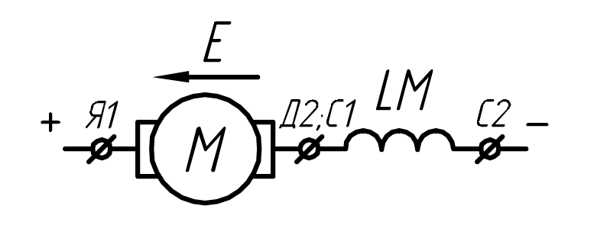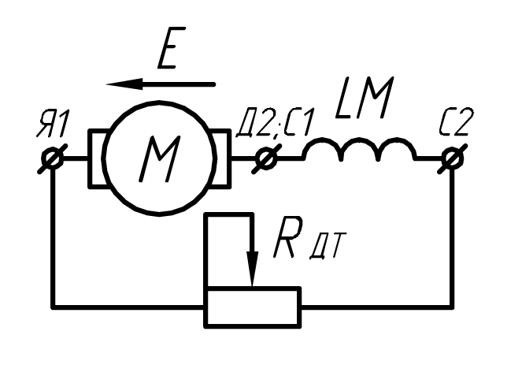  ω  в  М_{С}  М  естеств. х-ка  а  б  Рис. 2.22  0

2.23. Пусковые сопротивления составляют
- R₁=4Ом, R₂=4Ом;  - R₁=4Ом, R₂=2Ом;  - R₁=2Ом, R₂=4Ом;  - R₁=8Ом, R₂=4Ом;  - 5. R₁=2Ом, R₂=1Ом; | ω  R  7  1  -5  0  8  естеств. х-ка  I  2  3  4  6  Ом

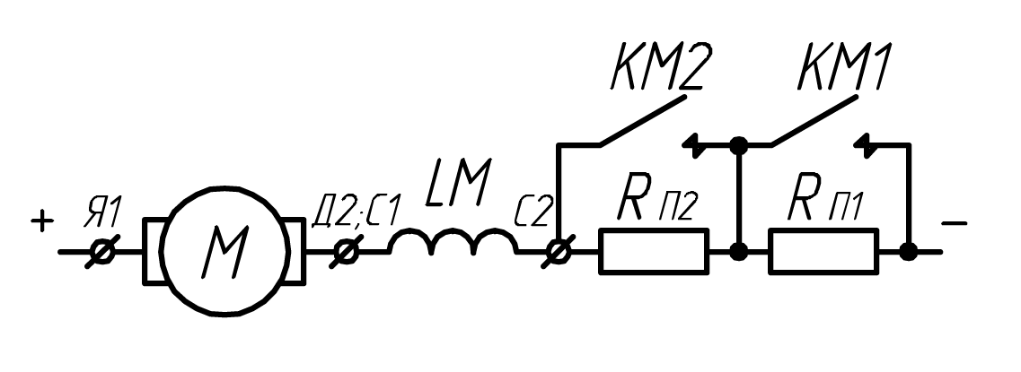
Рис. 2.23

Рис. 2.18
2.24. При увеличении Х₁+Х'₂ величина критического момента асинхронного двигателя
- уменьшается;
- возрастает;
- остается неизменной.
2.25. Формула получена в предположении, что
- R'₂=0;
- R₁=0;
- Х₁=0;
- Х₁=Х_{2.}
2.26.Критическое скольжение асинхронного двигателя
- не зависит от напряжения питания;
- пропорционально напряжению питания;
- пропорционально квадрату напряжения питания.

2.27. Сопротивление фазы обмотки ротора R'₂=1Ом. Какие дополнительные сопротивления включены в фазы ротора, если машина имеет характеристику а?
- R_{Д}=1Ом;  - R_{Д}=5Ом;  - R_{Д}=4Ом;  - мало данных; | естеств. х-ка  а  0  20  40  60  М  80  100  ω рад/с  Рис. 2.27
2.28. В точках пересечения горизонтали г с характеристиками а, б, в асинхронной машины скольжение равно
- s_{a}=0,25; s_{б}=0,25; s_{в}=0,25;  - s_{a}=0,25; s_{б}=0,75; s_{в}=0,75;  - s_{a}=0,25; s_{б}=1,75; s_{в}=0,75;  - s_{a}=0,25; s_{б}=1,75; s_{в}=1,75;  - 5. s_{a}=0,75; s_{б}=0,25; s_{в}=0,25. | ω рад/с  в  б  а  г  100  75  50  25  М  0  Рис. 2.28
2.29. При подаче на статор заторможенного асинхронного двигателя напряжения с частотой f₁ частота f₂ тока ротора
- f₂<f₁;
- f₂=f₁;
- f₂>f₁.
2.30. Если асинхронный двигатель в нормальной схеме включения при частоте напряжения статора 50Гц вращается со скоростью ω=0,25ω₀, то частота в роторе составляет
- 50Гц;
- 12,5Гц;
- 25Гц;
- 37,5 Гц.
2.31. В точках пересечения горизонтали г с характеристиками а, б, в асинхронной машины наибольшая частота тока в роторе будет на характеристике
- а;
- б;
- в.
2.32. В режиме динамического торможения асинхронной машины магнитный поток максимален при
- s=1;
- s=s_{К};
- s=0.
2.33. Для увеличения максимального момента асинхронной машины в режиме динамического торможения необходимо
- уменьшить сопротивление роторной цепи;
- увеличить сопротивление роторной цепи;
- уменьшить постоянный ток в цепи статора;
- увеличить постоянный ток в цепи статора.
2.34. Максимальный момент синхронного двигателя
- не зависит от величины напряжения сети;
- пропорционален первой степени напряжения;
- пропорционален квадрату напряжения.
2.35. В момент времени t₁ машина G работает
- в двигательном режиме;  - в режиме рекуперативного торможения;  - в режиме торможения противовключением;  - мало данных. | е_{Г}е_{Д}i_{я}  i_{я}  е_{Д}  е_{Г}  0  t₁  t₂  t  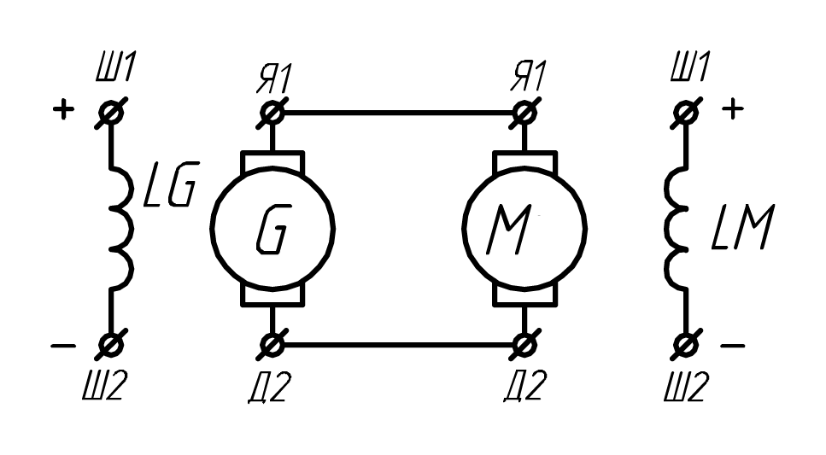  Рис. 2.35
2.36. (рисунок вопроса 2.35). В момент времени t₂ машина G работает
- в режиме рекуперативного торможения;
- в двигательном режиме;
- в режиме торможения противовключением;
- мало данных.
2.37. В момент времени t₁ машина M работает
- в двигательном режиме;  - в режиме рекуперативного  торможения;  - в режиме торможения  противовключением;  - мало данных. | е_{Г}е_{Д}i_{я}  i_{я}  е_{Д}  е_{Г}  0  t₁  t₂  t
Рис. 2.37.
2.38. (рисунок вопроса 2.37). В момент времени t₂ машина Д работает
- в двигательном режиме;
- в режиме рекуперативного торможения;
- в режиме торможения противовключением;
- мало данных.
2.39. Меньшее время пуска вхолостую асинхронного двигателя, имеющего характеристики а, б, в, соответствует
- характеристике а;  - характеристике б;  - характеристике в. | 0  ω  в  а  б  М  Рис. 2.39
2.40. Два асинхронных двигателя, имеющих одинаковые скорости идеального холостого хода и разные механические характеристики а и б, пускаются вхолостую. При этом
- двигатели имеют одинаковое время пуска;  - меньшее время пуска имеет двигатель с характеристикой а;  - меньшее время пуска имеет двигатель с характеристикой б. | 0  М  а  ω  б  Рис. 2.40
2.41. Асинхронный короткозамкнутый двигатель нормального исполнения пускается вхолостую. Наибольшее ускорение будет
- в начале пуска;
- в конце пуска;
- при скольжении, равном критическому.
2.42. Как повлияет на время пуска вхолостую короткозамкнутого асинхронного двигателя снижение питающего напряжения?
- время увеличится;
- время уменьшится;
- время не изменится;
- мало данных.
2.43. Меньшее время торможения асинхронного двигателя от ω=ω_{С} до ω=0 соответствует характеристике
- а;  - б;  - в. | ω_{С}  ω  в  б  М_{С}  0  а  Рис. 2.43  М
2.44. Меньшее время торможения асинхронного двигателя соответствует
- характеристике а;  - характеристике б;  - времена одинаковы. | Рис. 2.44  М  а  б  М_{С}  0  ω  a  а

Содержательный модуль 3. Типовые узлы схем автоматического управления двигателями.

Учебный элемент 3.1. Принципы автоматического управления пуском и торможением двигателей.
Учебный элемент 3.2. Типовые узлы схем автоматического управления пуском ДПТ.
Учебный элемент 3.3. Типовые узлы схем автоматического управления торможением ДПТ.
Учебный элемент 3.4. Типовые узлы схем автоматического управления пуском двигателей переменного тока.
Учебный элемент 3.5. Типовые узлы схем автоматического управления торможения двигателей переменного тока.
Учебный элемент 3.6. Узлы электрической защиты двигателей и схем управления.

Методические указания. Наибольшее распространение получили электроприводы, обеспечивающие автоматическое управление процессами пуска, торможения и реверса двигателя. Их доля среди всех используемых в Украине электроприводов превышает 80%. В таких системах применяют контактные и бесконтактные электрические аппараты релейного действия. В силовых цепях, которые питают обмотки двигателей, используются электромагнитные контакторы переменного и постоянного тока, электромагнитные пускатели, тиристорные переключатели. В цепях управления различные реле времени, напряжения, тока, частоты, мощности и др. Команды на выполнение той или иной операции подаются с помощью кнопочных постов управления, командоконтроллеров, ключей управления и т.п. Кроме этого сигналы на пуск, остановку, реверсирование или изменение скорости двигателя могут поступать в систему управления от путевых или конечных выключателей, датчиков давления, температуры и других датчиков, контролирующих работу технологических машин.
В рассматриваемой группе электроприводов автоматизация процесса пуска наиболее просто осуществляется для АД с короткозамкнутым ротором: после подачи команды на пуск операции управления сводятся к включению обмоток двигателя на полное напряжение сети, т.е. к прямому пуску двигателя. Асинхронные двигатели с короткозамкнутым ротором и синхронные двигатели большой мощности (больше 100кВт) запускаются при пониженном напряжении с последующим автоматическим переключением на полное напряжение.
При пуске ДПТ и АД с фазным ротором автоматически выключаются ступени пускового реостата из цепи протекания тока якоря или ротора соответственно.
Автоматизация процесса торможения работающего двигателя при любом виде электрического торможения предусматривает выполнение двух основных операций управления: 1 – после подачи команды на торможение совершаются переключения в силовых цепях двигателя, приводящие к изменению направления вращающего момента двигателя, т.е. делающие его тормозным; 2 – в конце торможения при скорости близкой к нулю двигатель, тормозящийся для остановки отключается от сети и затормаживается механическим тормозом. В другом случае в главных цепях производятся переключения, необходимые для реверса двигателя, т.е. для разгона в противоположном направлении.
Системы автоматического управления пуском, торможением и реверсом конструктивно выполняются в виде типовых узлов, реализующих указанные выше операции в функции времени, скорости или тока.
Для повышения надежности электропривода в целом и предотвращения выхода из строя его отдельных элементов типовые узлы дополняются узлами электрических защит главных цепей и цепей управления.
Литература:[2, с.119-133, 189-191, 260-269; 3, с. 331-461; 4, с. 18-45]

Вопросы для контроля знаний
3.1 Приведенной схеме соответствует пусковая диаграмма
- а;  - б;  - в. | 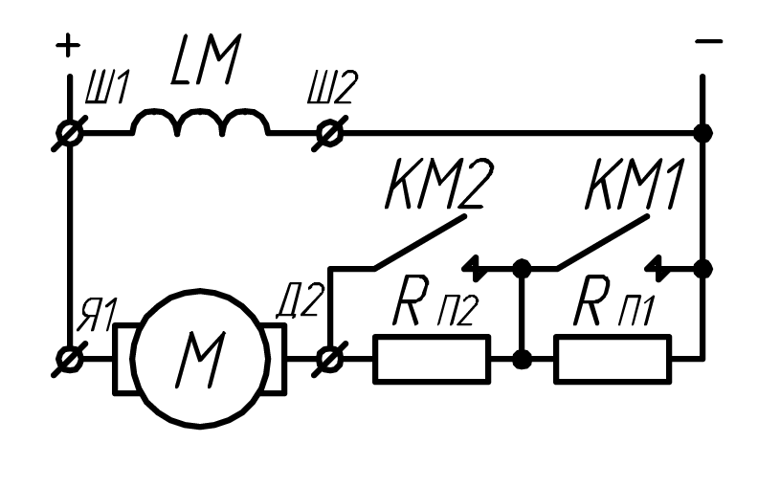  М  М  М  0  0  0  ω  ω  ω  а) б) в)  Рис. 3.1.
3.2 Пунктиром изображен график скорости при пуске с М_{С1}, а сплошной линией – с М_{С2}< М_{С1.} Пуск осуществляется в функции
- времени;  - скорости;  - тока. | 0  ω  t  Рис. 3.2
3.3 Пунктиром изображен график скорости при пуске с М_{С1}, а сплошной линией – с М_{С2}< М_{С1.} Пуск осуществляется в функции
- времени;  - скорости;  - пути. | Рис. 3.3  0  ω  t
3.4. На рисунке изображены графики тока двигателя при пуске с номинальной нагрузкой (пунктир) и вхолостую (сплошные линии). Пуск двигателя осуществляется в функции
- времени;  - пути;  - тока. | I₁  I₂  0  I  t  Рис. 3.4
3.5 На рисунке изображены графики тока двигателя при пуске с номинальной нагрузкой (пунктир) и вхолостую (сплошные линии). Пуск осуществляется в функции
- времени;  - скорости;  - тока;  - мало данных. | I₁  I₂  0  I  t  Рис. 3.5
3.6 Пунктиром показан график тока при пуске двигателя в функции тока с I_{C1}. Сплошной линией изображен график при
- I_{C2} = I_{C1};  - I_{C2} < I_{C1};  - I_{C2} > I_{C1}. | I₁  I₂  0  I  t  Рис. 3.6
3.7 Пунктиром показан график тока б при пуске двигателя в функции времени с I_{C1}. При пуске с I_{C2} < I_{C1} ток изменяется в соответствии с графиком
- а;  - б;  - в. | в  а  б  I₁  I₂  0  I  t  Рис. 3.7
3.8 Схема обеспечивает пуск двигателя в функции
- тока;  - времени;  - скорости. | 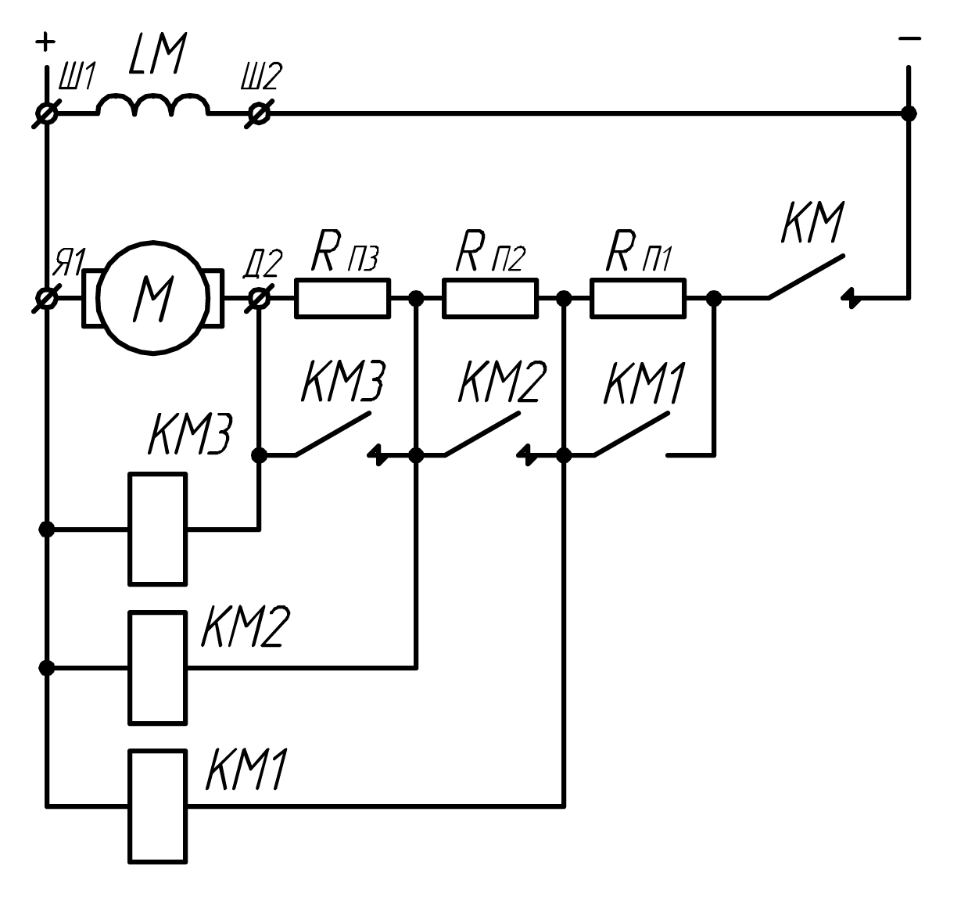  Рис. 3.8.
3.9 Пуск двигателя до основной скорости осуществляется в функции
- времени;
- скорости;
- тока якоря.

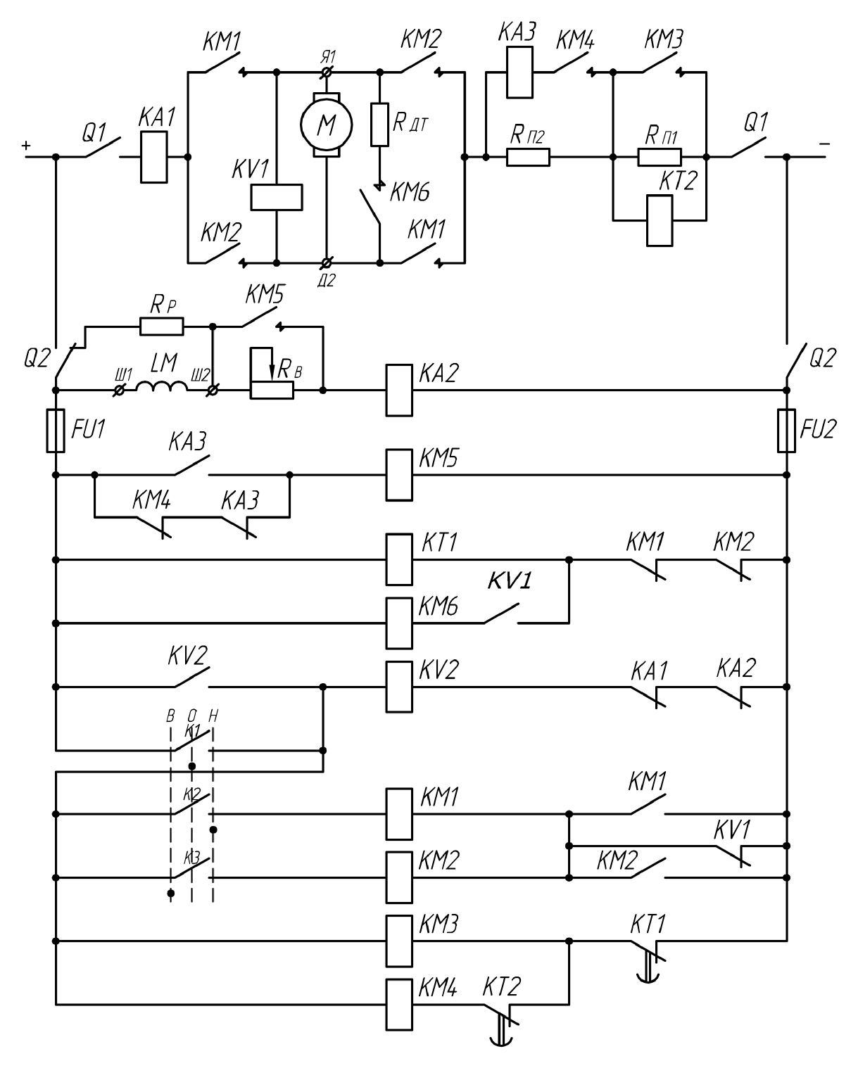
Рис.3.9.
3.10 Управление ослаблением поля двигателя производится в функции
- времени;
- скорости;
- тока якоря.
3.11 Динамическое торможение двигателя осуществляется в функции
- времени;
- .тока;
- скорости.
3.12 В электромагнитном реле времени постоянного тока возможно следующее сочетание контакторов
- а;  - б;  - в;  - г. | 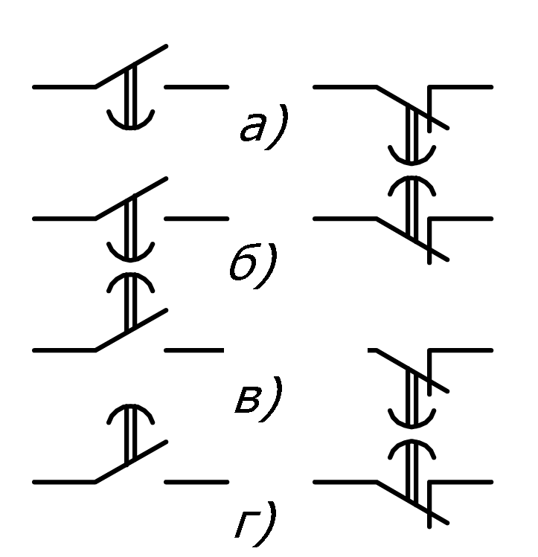  Рис. 3.12.

3.13 Возможна ли реализация приведенной схемы с использованием в качестве реле КТ электромагнитного реле времени постоянного тока?
- да;  - нет. | 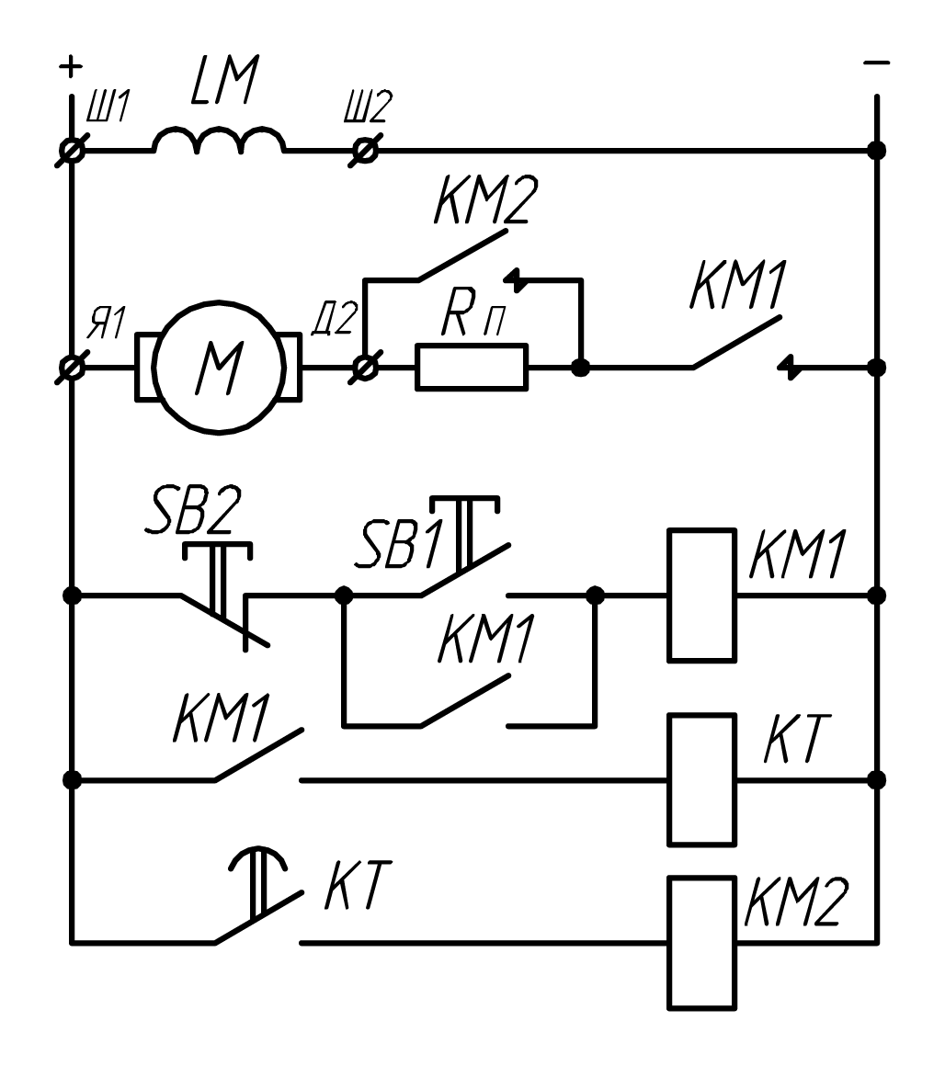  Рис. 3.13.

3.14 В приведенной схеме использованы
- электромагнитные реле времени;
- электропневматические реле времени;
- реле времени маятникового типа.
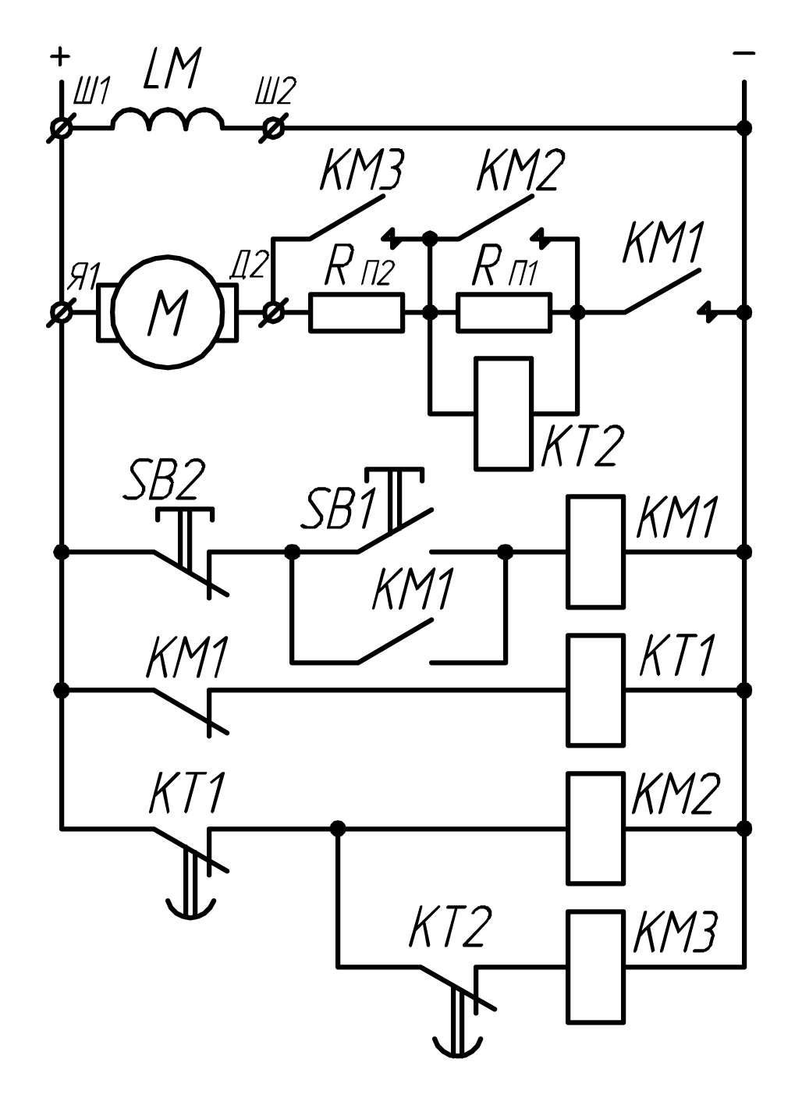
Рис. 3.14.
3.15 Если цепь замыкающего блок - контакта КМ2 оборвана, то пусковое сопротивление
- в процессе пуска не шунтируется;  - шунтируется при включении КМ1.  - шунтируется в нужный момент, но затем снова вводится. | 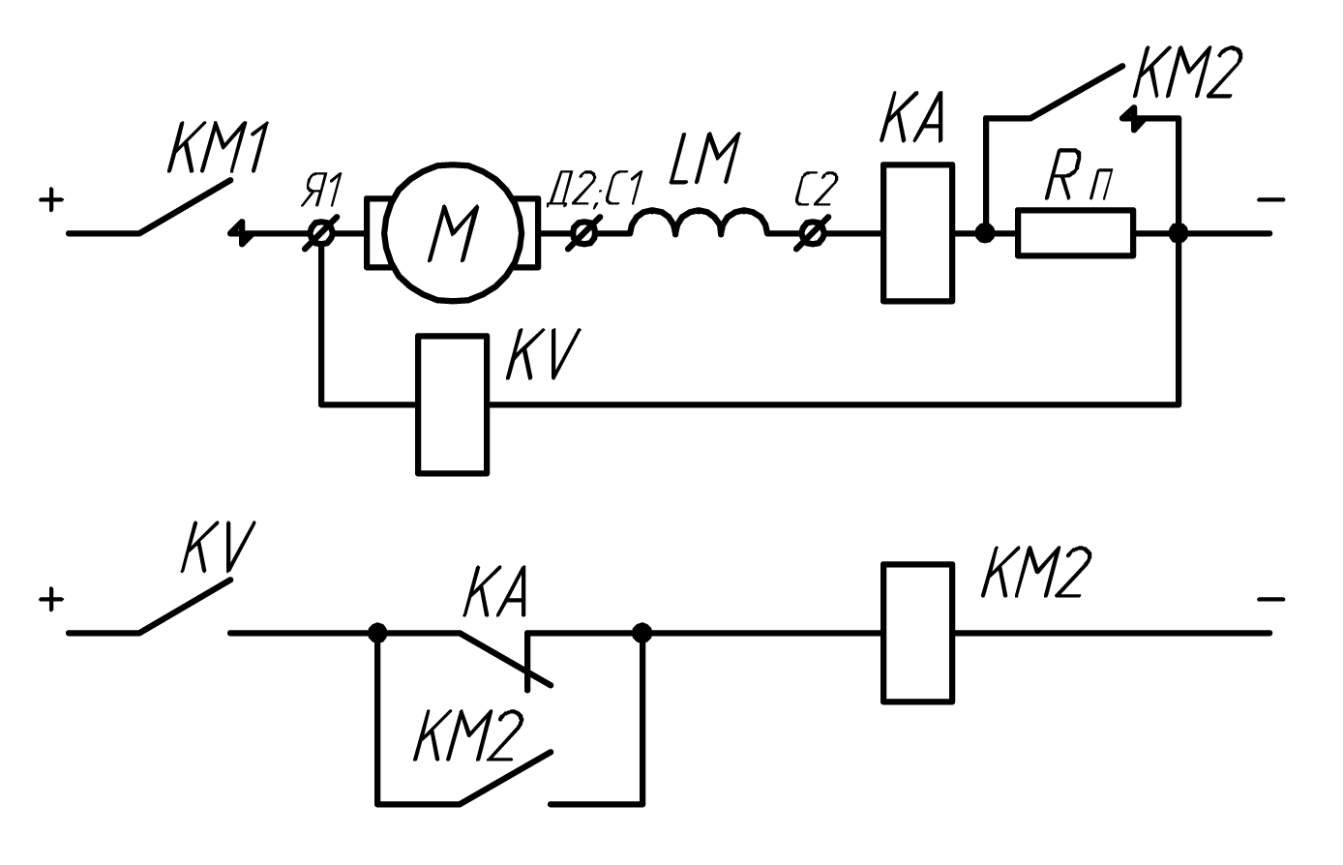
Рис. 3.15.
3.16 (схема вопроса 3.14.) Если размыкающий контакт реле КТ2 приварился, пусковая диаграмма имеет вид (сплошные линии)
- а;  - б;  - в. | М_{С}  М_{С}  М_{С}  М  0  ω  М  0  ω  М  0  ω  а) б) в)  Рис. 3.16.
3.17 (схема вопроса 3.14.) Если размыкающий блок-контакт КМ1 приварился, пусковая диаграмма имеет вид (сплошные линии)
- а;  - б;  - в. | М_{С}  М  0  ω  М_{С}  М  0  ω  М_{С}  М  0  ω  а) б) в)  Рис. 3.17.
3.18 (схема вопроса 3.14, графики вопроса 3.17). Если оборван провод у зажима катушки КМ3, то пусковая диаграмма имеет вид (сплошные линии)
- а;
- б;
- в.
3.19 Если цепь замыкающего блок - контакта КМ1 оборвана, то при нажатии на кнопку SB1
- двигатель не запустится;
- двигатель остановится при отпускании кнопки SB1;
3) повреждение не повлияет на запуск и работу двигателя.
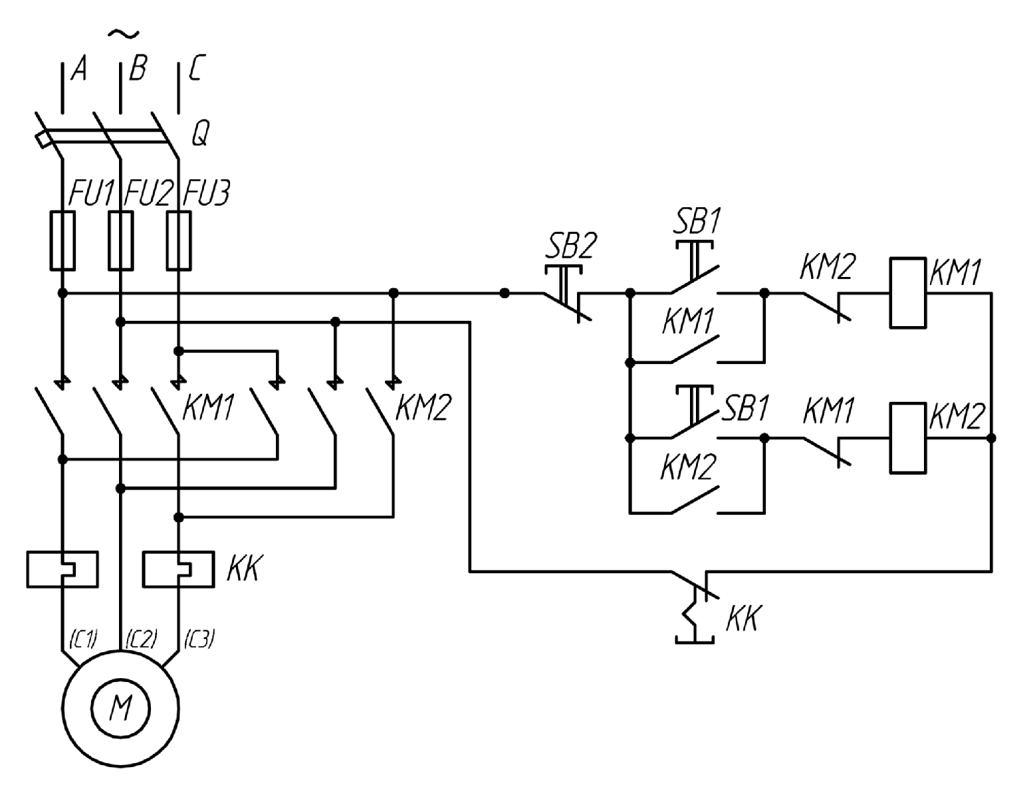
Рис. 3.19
3.20 Если повреждена цепь замыкающего контакта KV, то при переводе рукоятки командоконтроллера из нулевого положения 0 в положение В двигатель
- не запустится;
- запустится «вперед»;
3) запустится «вперед» и сразу же остановится.
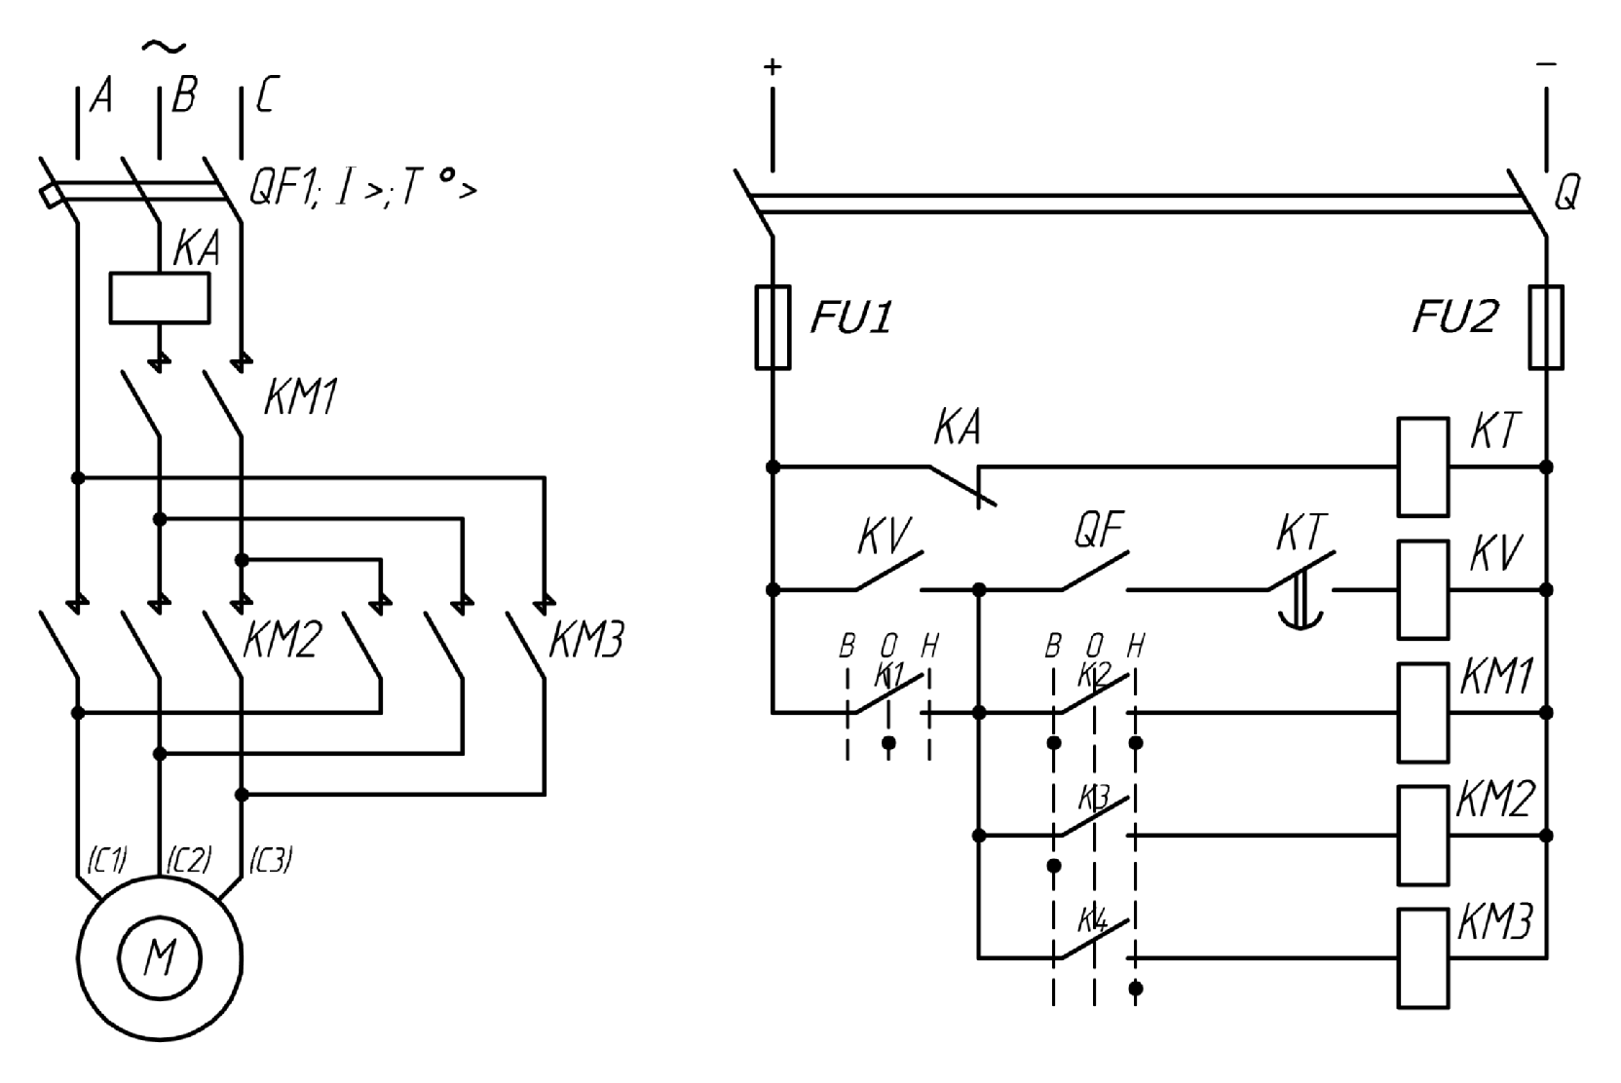 Рис. 3.20.
3.21 (рисунок вопроса 3.20). Если замыкающий контактор KV приварен, то
- невозможен запуск двигателя;
- невозможен реверс двигателя;
- не действует максимальная и нулевая защита в схеме.

3.22 Если контакт реле КТ приварился, то
- двигатель не запуститься;  - не будет осуществляться торможение;  - на статор будет подано одновременно постоянное и  переменное напряжение. | 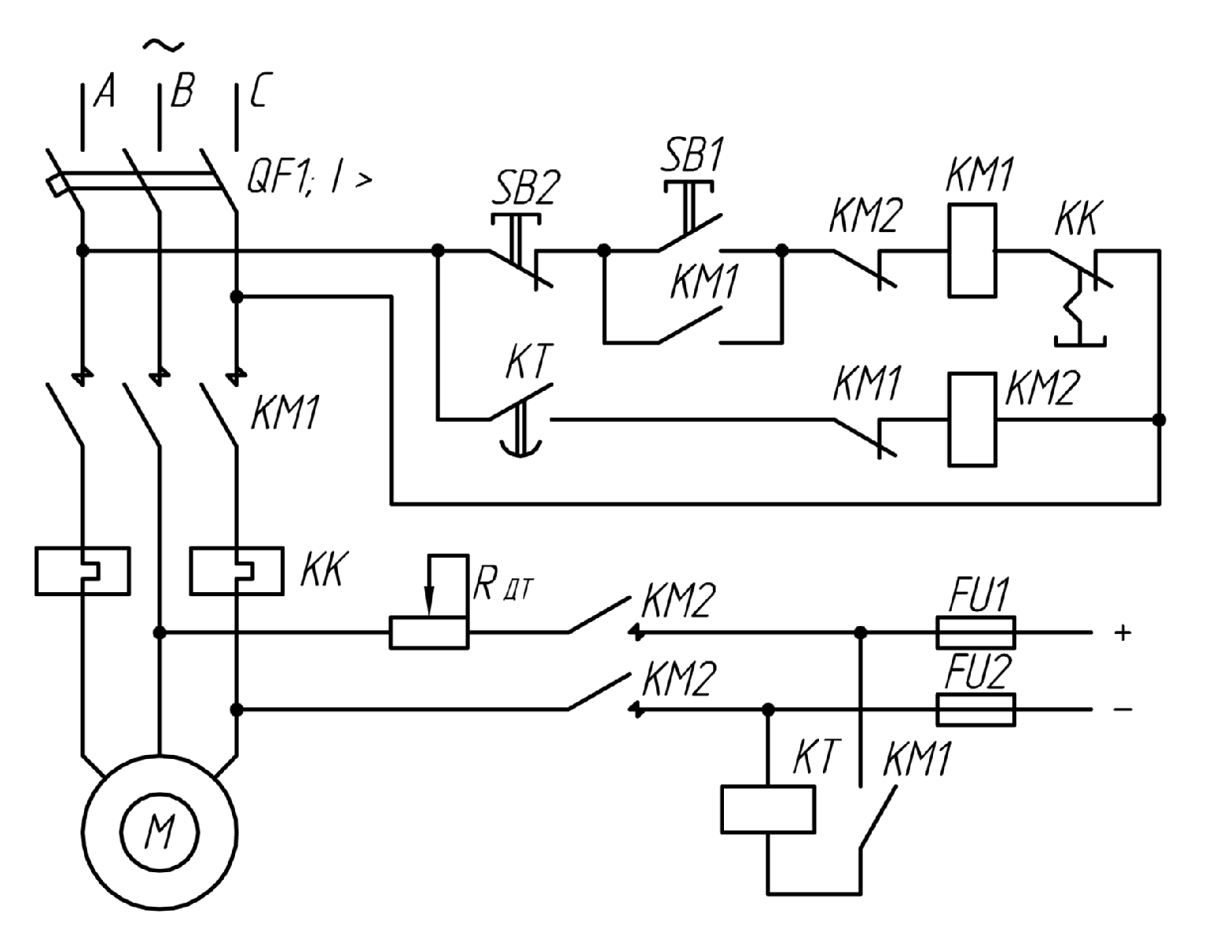  Рис. 3.22.
3.23 (рисунок вопроса 3.22). Если цепь катушки реле КТ оборвана, то
- двигатель не запуститься;
- не будет осуществляться торможение;
- на статор будет подано одновременно постоянное и переменное напряжение.
3.24 Если контакт реле РКС приварен, то
- двигатель не запустится «вперед»;  - при подаче на схему питания произойдет короткое замыкание;  3) при подаче на схему питания двигатель самопроизвольно запустится «назад». | 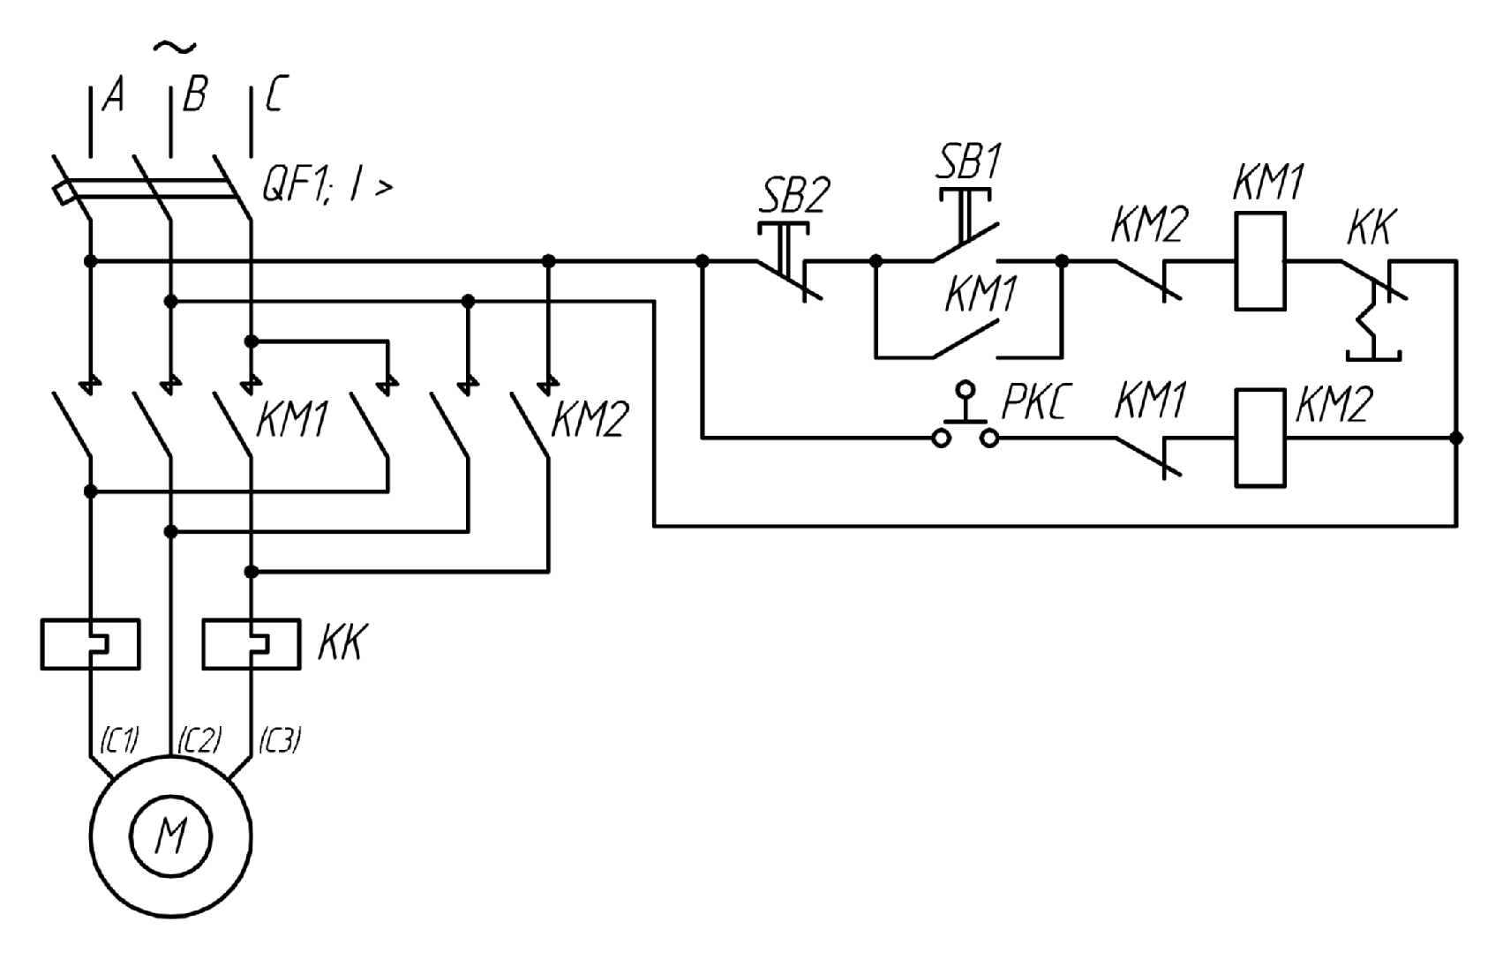  Рис. 3.24.

3.25 (рисунок вопроса 3.24). Если ввиду неисправности реле РКС его контакт не замыкается, то
- двигатель не будет вращаться;
- будет невозможно торможение противовключением;
- при подаче питания двигатель будет вращаться «назад».
3.26 (рисунок вопроса 3.9) Если оборван провод в катушке реле КV1, то при реверсировании двигателя
- произойдет динамическое торможение;
- двигатель не запуститься в противоположном направлении;
- произойдет отключение двигателя максимальной защитой;
- будет отсутствовать электрическое торможение.
3.27 Если контактор KV1 приварен, то при нажатии на кнопку SB1
- двигатель разгоняется в функции тока;  - двигатель отключается максимально-токовой защитой;  - двигатель разгоняется при периодическом включении и отключении контакторов КМ2 и КМ3. | 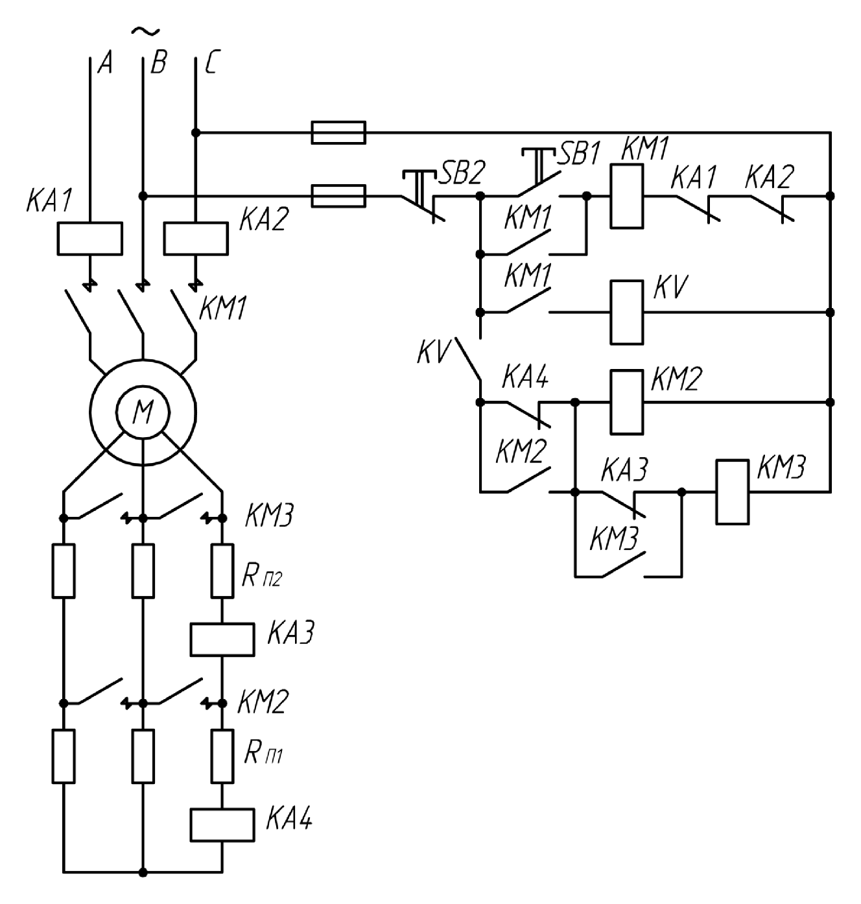  Рис. 3.27.
3.28 Если в цепи катушки KV1 вместо замыкающего контакта КМ1 включен замыкающий контакт КМ2, а в цепи катушки КV2 - замыкающий контактор КМ1, то
- увеличатся броски тока при реверсе;  - реверс нельзя  осуществить;  - двигатель будет  работать во всех режимах с полностью введенными сопротивлениями. | 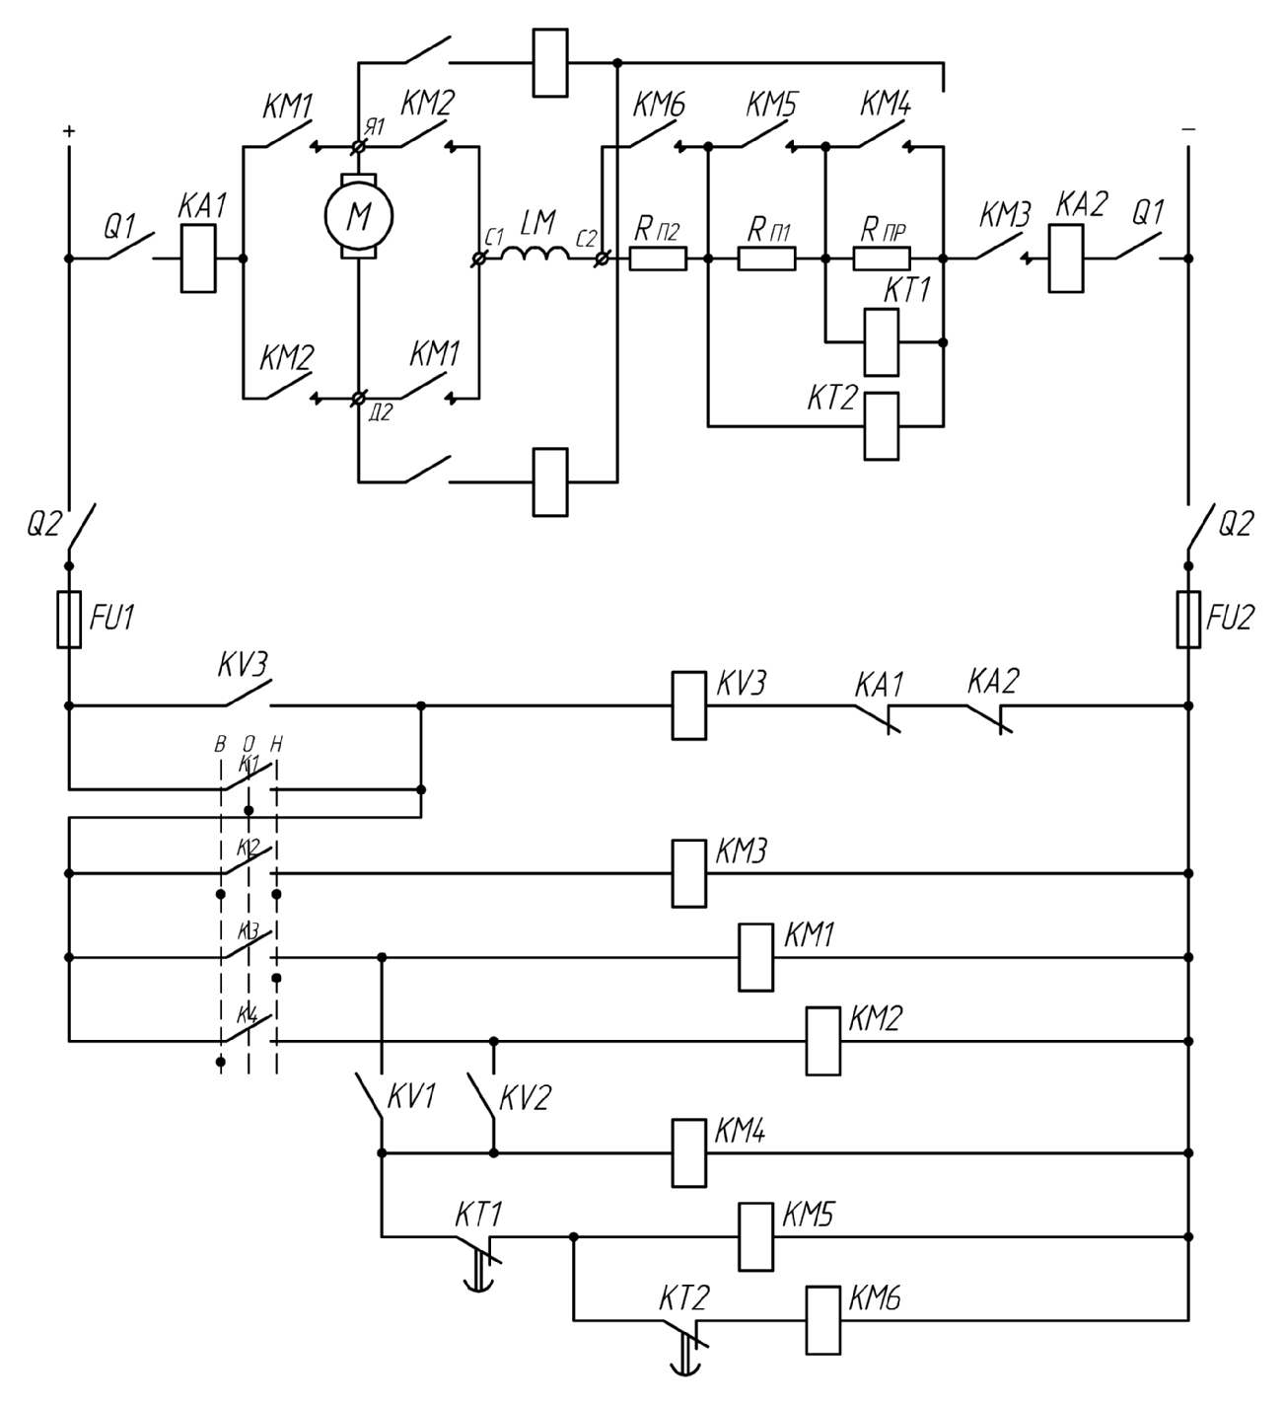  Рис. 3.28.

3.29 (схема вопроса 3.28) Укажите принципиально верную диаграмму работы реле KV1 при реверсе двигателя с – ω₀ («назад») до ω₀ («вперед») (черная линия – реле включено).
ω
0
а)
ω
0
б)
ω
0
а)
Рис. 3.29

Содержательный модуль 4. Регулирование скорости двигателей в разомкнутых системах АЭП.

Учебный элемент 4.1. Выбор двигателя для системы АЭП по мощности.
Учебный элемент 4.2 Регулирование скорости двигателей постоянного тока.
Учебный элемент 4.3 Регулирование скорости двигателей переменного тока.

Методические указания. Под регулированием скорости понимают работу двигателя в установившемся режиме (dω / dt =0), но с различными скоростями. Так кабина лифта из установившегося режима с рабочей скоростью v_{р} (ω_{р}) для двигателя) для обеспечения точной остановки переходит в установившийся режим с пониженной скоростью v_{п} (ω_{п}).
Можно назвать два возможных способа регулирования скорости рабочего органа ТМ:
- применение МПУ с регулируемым передаточным отношением i или радиусом приведения ρ;
- регулирование скорости двигателя ω при неизмененных параметрах МПУ.
Первый способ называют механическим. Он требует использование регулируемых передач (вариаторов, коробок скоростей), которые отличаются невысокой надежностью и сложностью автоматизации.
При втором способе, называемым электрическим, функцию регулирования скорости рабочего органа обеспечивает электрический двигатель и его система управления. Это позволяет резко улучшить технико-экономические показатели работы электроприводов и создать благоприятные условия для их автоматизации, в силу чего электрический способ регулирования скорости в настоящее время занял главенствующее положение.
Можно назвать две причины, которые могут привести к изменению скорости установившегося режима работы электрического двигателя:
- изменение величины М_{С}, связанное с ходом технологического процесса. В зависимости от направления изменения М_{С} двигатель будет снижать скорость и увеличивать вращающий момент М или наоборот, увеличивая скорость, уменьшать М;
- изменение механической характеристики двигателя при неизменной величине М_{С}, что достигается изменением каких-либо параметров электрических цепей двигателей или питающего напряжения. В зависимости от того, как будет расположена новая характеристика относительно предыдущей, двигатель перейдет в установившийся режим с большей или меньшей скоростью.
Это и понимают как регулирование скорости двигателя. На основании рассмотренного можно сделать важный вывод – скорость любого двигателя регулируется за счет изменения его механической характеристики.
Регулирование скорости в количественном отношении характеризуют четыре основных показателя
- Диапазон регулирования скорости Д, который определяется как отношение максимальной ω_{макс} и минимальной ω_{мин} скоростей установившегося режима работы двигателя Д= ω_{макс}/ω_{мин}.Определяется Д обычно при М_{С}=М_{Н} как отношение скоростей на крайних механических характеристиках двигателя.
- Направление регулирования скорости определяется расположением новой характеристики относительно естественной. При работе двигателя на естественной характеристике любая скорость двигателя, зависящая от величины М_{С}, называется основной. Если новая характеристика расположена выше естественной, то говорят о регулировании скорости вверх от основной, если ниже – вниз от основной. Расположение новых характеристик как выше, так и ниже естественной обеспечивает двухзонное регулирование скорости.
- Плавность регулирования скорости определяется как отношение скоростей двигателя при работе на двух соседних характеристиках. Зависит от количества механических характеристик, расположенных между верхней и нижней крайними.
- Точность регулирования скорости характеризуется величиной статизма S_{х}, который показывает на сколько процентов от скорости идеального холостого хода ω₀ уменьшается скорость двигателя ω при увеличении момента сопротивления до М_{С}=М_{Н} - S_{х} = (ω₀-ω)/ ω₀100 (%).
В разомкнутых системах АЭП управление двигателем осуществляется оператором. Скорость двигателя регулируется, как правило, вниз от основной. Диапазон регулирования Д=3÷5, что позволяет удовлетворить требованиям ТМ к точной остановке. Количество механических характеристик в диапазоне обеспечивает требуемую плавность при разгоне и торможении. Точность регулирования скорости не велика, но может быть повышена управляющими действиями оператора.
Выбор двигателя для системы АЭП - важная и сложная задача, от решения которой зависят технико-экономические показатели работы системы АЭП.
Выбор двигателя производится с учетом следующих показателей:
- Род тока. Определяется требованиями к диапазону регулирования скорости. При Д > 10 рекомендуется использовать двигатель постоянного тока;
- Номинальная скорость двигателя. В безредукторном электроприводе производится по заданной скорости рабочего органа ТМ. В редукторном – учитывается передаточное число МПУ;
- Конструктивное исполнение. Должно соответствовать условиям компоновки двигателя с рабочим органом ТМ;
- Способ защиты от воздействий окружающей среды;
- Мощность двигателя. Должна соответствовать условиям работы ТМ.
При недостаточной мощности снижается производительность ТМ и повышается нагрев двигателя. При завышенной – снижаются технико-экономические показатели системы АЭП.
Литература: [1, с.332-396; 2 с.41-269]

Вопросы для контроля знаний
4.1. Полное использование двигателя постоянного тока независимого возбуждения при регулировании скорости изменением сопротивления якорной цепи достигается при
- Р_{С}=const;
- Р_{С}=const;
- М_{С}=сω².
4.2. Полное использование двигателей постоянного тока независимого возбуждения, регулируемого по системе Г-Д (изменением Ф_{Г}), достигается при
- Р_{С}=const;
- Р_{С}=const;
- М_{С}=сω².
4.3. Если скорость асинхронного двигателя регулируется вверх от основной изменением частоты сети при U=U_{Н}, то полное использование двигателя достигается при
- Р_{С}=const;
- Р_{С}=const;
- М_{С}=сω²;
- мало данных.
4.4. Полное использование асинхронного двигателя, регулируемого изменением частоты сети, достигается при
- Р_{С}=const;
- Р_{С}=const;
- М_{С}=сω²;
- мало данных.
4.5. Регулирование скорости двигателя параллельного возбуждения осуществляется
- изменением величины сопротивления цепи якоря;  - изменением величины тока двигателя;  - изменением подведенного к якорю напряжения. | I  0  в  б  а  ω  Рис. 4.5
4.6. Какая характеристика двигателя независимого возбуждения соответствует регулированию скорости изменением магнитного потока?
- а;  - б;  - в. | б  в  а  ω  естеств. х-ка  Рис. 4.6.
4.7. (рисунок вопроса 4.5) Какая характеристика двигателя независимого возбуждения соответствует меньшей величине магнитного потока двигателя?
- а;
- б;
- в.
4.8. При изменении магнитного потока все механические характеристики двигателя постоянного тока независимого возбуждения будут
- параллельны;
- пересекаться в одной точке;
- пересекаться в различных точках.
4.9. При изменении магнитного потока все скоростные характеристики ω=f(I_{Я}) двигателя постоянного тока независимого возбуждения будут
- параллельны;
- пересекаться в одной точке;
- пересекаться в различных точках.
4.10. Какая характеристика двигателя постоянного тока независимого возбуждения соответствует регулированию скорости изменением напряжения, приложенного к якорю?
- а;  - б;  - в. | б  в  а  ω  естеств. х-ка  Рис. 4.10.

4.11. При постоянном токе и при изменении питающего напряжения механические характеристики двигателя постоянного тока независимого возбуждения будут
- параллельны;
- пересекаться в одной точке;
- пересекаться в различных точках.

4.12. Для перехода с характеристики а на характеристику б необходимо передвинуть
- ползунок R₁ влево;  - ползунок R₁ вправо;  - ползунок R₂ влево;  - ползунок R₂ вправо. | 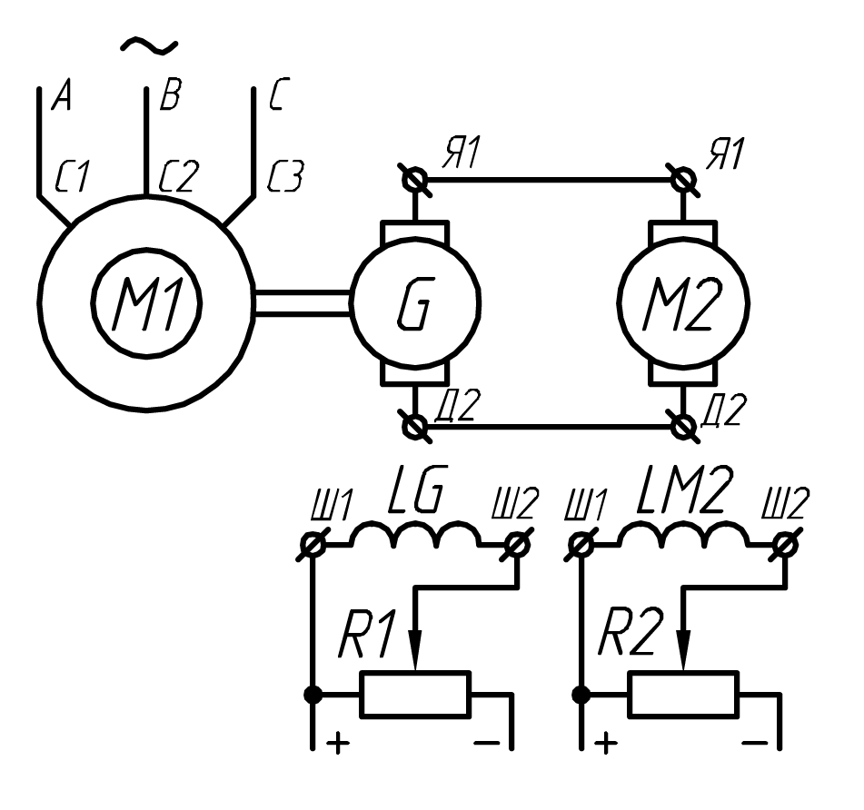  0  ω  б  а  естеств. х-ка  I_{Я}
Рис. 4.12.

4.13. Приведенные характеристики получены при
1)R_{Ш}=const, R_{Д}=var;  2)R_{Ш}=var, R_{Д}=const;  3) R_{Ш}=var, R_{Д}=var. | 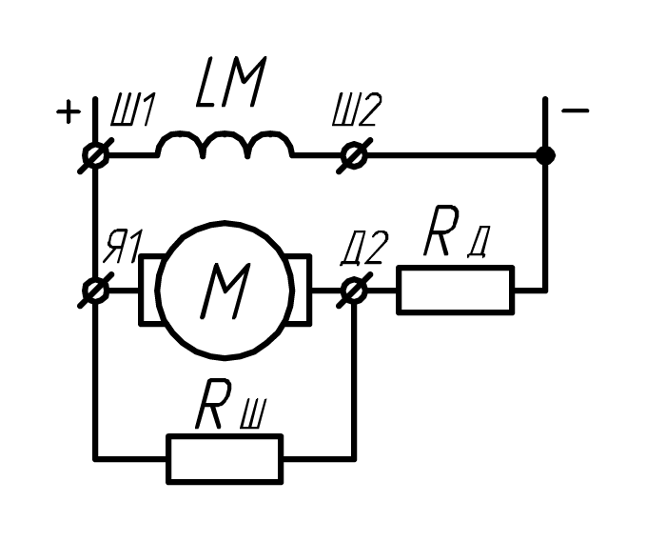  ω  I_{Я}  0
Рис. 4.13

4.14. Приведенные характеристики получены при
1)R_{Ш}=const, R_{Д}=var;  2)R_{Ш}=var, R_{Д}=const;  3) R_{Ш}=var, R_{Д}=var. | ω  I_{Я}  0
Рис. 4.14

4.15. При размыкании рубильника Р скорость двигателя, работающего вхолостую
- уменьшится;  - увеличится;  - 3. останется неизменной. | 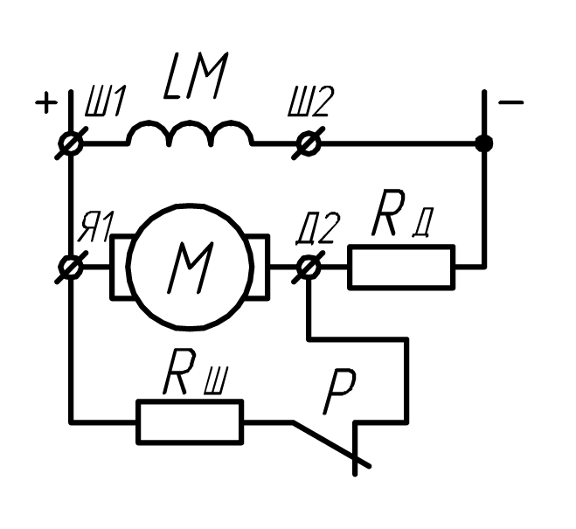
Рис. 4.15.

4.16. При работе двигателя вхолостую замыкание рубильника Р приводит
- к увеличению скорости;
- к уменьшению скорости;
- 3. скорость не изменяется.
Рис. 4.16

4.17. При R_{Ш}=0 машина работает на характеристике
- а;  - б;  - в;  - г. | г  0  в  естеств.х-ка  ω  I_{Я}  б  а
Рис. 4.17
4.18. При замыкании рубильника Р скорость двигателя
- увеличится;  - останется неизменной;  - уменьшится. | 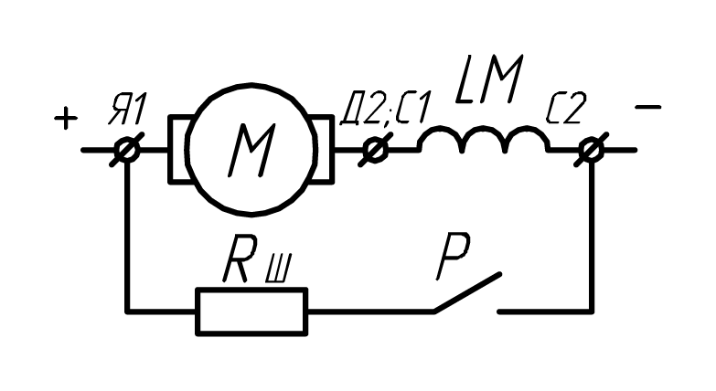
Рис. 4.18
4.19. По оси абсцисс отложен
- момент М;
- ток якоря I_{Я};
3) мало данных.
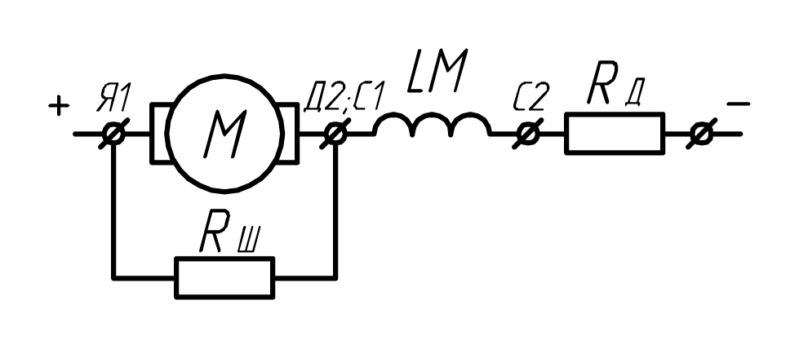
Асимптота
0
ω

Рис. 4.19.
4.20. По оси абсцисс отложен
- момент М;
- ток якоря I_{Я};
- мало данных.
0
ω

Рис. 4.20.
4.21. Механическую характеристику а двигателя постоянного тока с последовательным возбуждением можно получить
- изменением дополнительного сопротивления в якорной цепи;  - шунтированием обмотки возбуждения;  - шунтированием якоря. | М  а  ω  естеств. х-ка  Рис. 4.21.
4.22. Какая из приведенных схем применяется для регулирования скорости вверх от основной?
- а;  - б;  - в. | 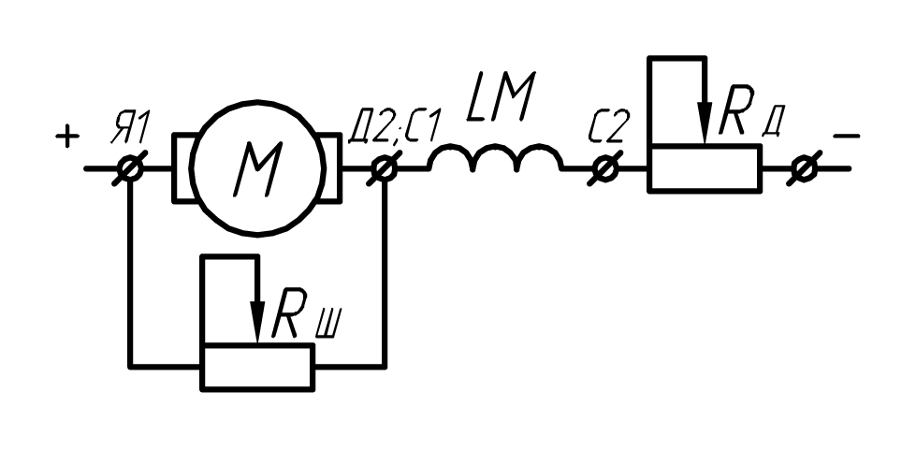
а)
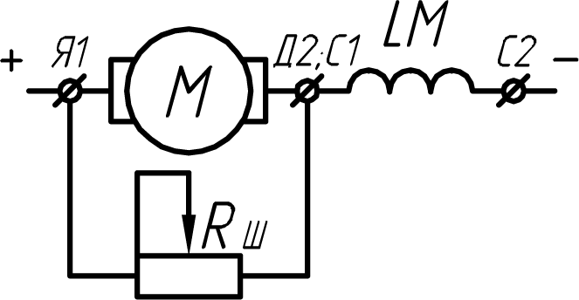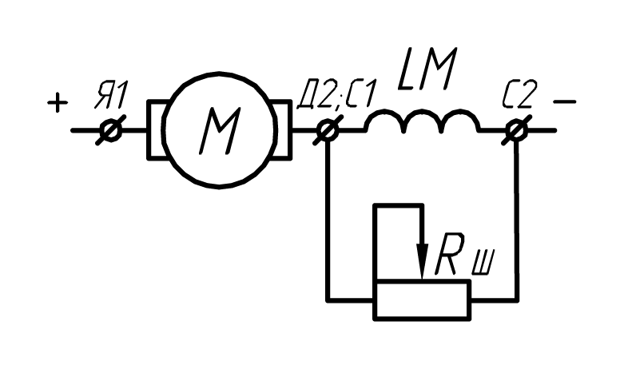
б) в)
Рис. 4.22.
4.23. При увеличении угла управления α управляемого выпрямителя, питающего двигатель постоянного тока с независимым возбуждением, жесткость механических характеристик двигателя в области непрерывных токов
- увеличивается;
- уменьшается;
- остается неизменной.
4.24. При уменьшении угла управления α управляемого выпрямителя, питающего двигатель постоянного тока с независимым возбуждением под нагрузкой, скорость вращения двигателя
- остается неизменной;
- увеличивается;
- уменьшается.
4.25. При периодическом включении и отключении контактора (показаны его контакты КМ1 и КМ2), когда , электропривод имеет характеристику
- а;  - б;  - в;  - г. | 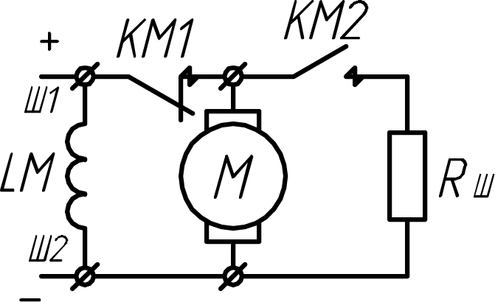  б  г  в  0  М  а  ω
Рис. 4.25.
4.26. Какое из приведенных соотношений синхронных скоростей двухскоростного асинхронного двигателя можно получить при регулировании скорости изменением числа пар полюсов?
- ω₀'=0,9ω₀;
- ω₀'=0,5ω₀;
3)ω₀'=0,5ω_{0.}
4.27. При переходе от схемы а к схеме б синхронная скорость двухскоростного асинхронного двигателя
- уменьшится;  - увеличится;  - останется неизменной. | 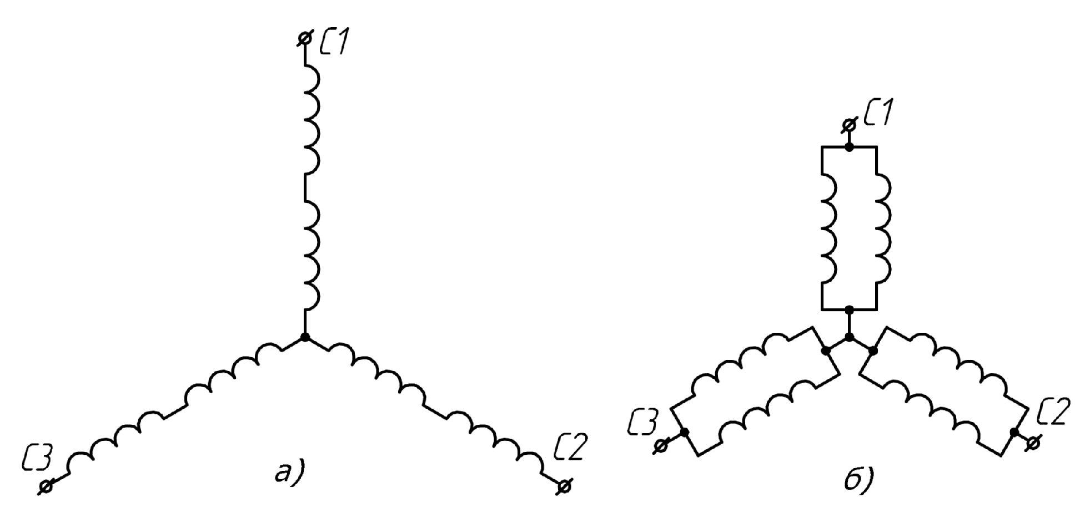
Рис. 4.27.
4.28. При переходе от схемы а к схеме б синхронная скорость двухскоростного асинхронного двигателя
- уменьшится;  - увеличится;  - останется неизменной. | 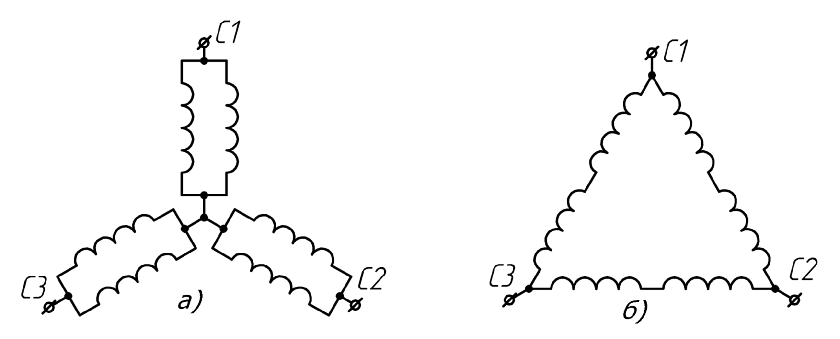
Рис. 4.28.

4.29. Какая характеристика короткозамкнутого асинхронного двигателя соответствует наибольшей частоте питающей сети?
- а;  - б;  - в. | 0  М  в  б  а  ω₀₃  ω₀₂  ω₀₁  ω  Рис. 4.29.
4.30. Регулирование скорости асинхронного двигателя (полагаем R₁≈0) осуществляется изменением частоты по закону
1);  2);  3). | 0  М  естетсв. х-ка  ω  Рис. 4.30.
4.31. Регулирование скорости асинхронного двигателя осуществляется изменением частоты, причем
1) ;  2) ;  3) . | 0  М  естетсв. х-ка  ω  Рис. 4.30.
4.32. При уменьшении напряжения синхронного двигателя на 15% скорость вращения
- остается неизменной;
- уменьшается на 15%;
- увеличивается на 15%;
4)мало данных.
4.33. При снижении частоты сети скорость вращения синхронного двигателя
- остается неизменной;
- уменьшается;
- увеличивается.
4.34. Контакты КЛ замыкаются и размыкаются с некоторой частотой. Какая из характеристик электропривода соответствует наибольшему значению ?
~
КЛ
С3
С2
С1
М
- а;  - б;  - в. | в  б  а  0  М  ω

Рис. 4..34
4.35.Два двигателя Д_{а} и Д_{б} с характеристиками а и б приводят в движение рабочий орган механизма РО (М_{С} реактивный). Какой из двигателей нагружен больше?
- Д_{а};  - Д_{б};  3)нагрузка одинакова;  4)мало данных. | ω  М  0  а  б  Д_{а}  Д_{б}  РО  Сеть  Рис. 4.35
4.36. Два двигателя Д_{а} и Д_{б}, работающие на общий вал и приводящие в движение горизонтальный конвейер, развивают момент М_{с} и скорость ω_{С}. При отключении двигателя Д_{а} от сети
- конвейер остановится;  - скорость конвейера уменьшится;  - изменит направление движения конвейера. | Рис. 4.36.  М  0  б  а  М_{С}  ω  ω_{С}  результирующая х-ка
4.37. При подъеме груза два двигателя Д_{а} и Д_{б}, работающие на общий вал, вращаются со скоростью ω=ω_{С} и развивают момент М=М_{С}. При отключении двигателя Д_{а} от сети
- груз будет подниматься с меньшей скоростью;  - груз будет неподвижен;  - груз будет опускаться. | ω  ω_{С}  М_{С}  а  б  результирующая х-ка  0  М  Рис. 4.37.
4.38. При подъеме груза два двигателя Д_{а} и Д_{б}, работающие на общий вал, вращаются со скоростью ω=ω_{С} и развивают момент М=М_{С}. При отключении двигателя Д_{а} от сети
- груз будет подниматься с меньшей скоростью;  - груз будет неподвижен;  - груз будет опускаться. | ω  ω_{С}  М_{С}  а  б  результирующая х-ка  0  М  Рис. 4.38.
4.39. Сочетание двигательного и тормозного режимов машин, работающих на общий вал, используются для
- повышения к.п.д. системы;
- получения низких скоростей вращения;
- регулирования скорости вверх от основной.
4.40. Асинхронные двигатели Д_{а} и Д_{б}, работая на общий вал, обеспечивают результирующую характеристику в. Двигатель Д_{а} имеет характеристику а. Двигатель Д_{б} работает
- в режиме  противовключения;  - в режиме динамического торможения;  - в режиме рекуперативного торможения. | а  б  0  М  ω  Рис. 4.40.

Содержательный модуль 5. Регулирование координат в замкнутых системах АЭП.

Учебный элемент 5.1. Математическое описание систем АЭП.
Учебный элемент 5.2. Обеспечение показателей качества процесса регулирования.
Учебный элемент 5.3. Синтез замкнутых систем АЭП.

Методические указания. В теории электропривода механические, электрические и магнитные величины, характеризующие работу двигателя, - скорость, ускорение, положение вала, момент, ток, мощность, магнитный поток и так далее – называют координатами или регулируемыми величинами. Используя этот термин, можно сказать, что управление движением рабочего органа ТМ электрическим способом осуществляется за счет регулирования координат электродвигателя, как в установившемся, так и в переходном режимах работы ТМ. В установившемся режиме для обеспечения точной остановки кабины лифта необходимо регулировать скорость двигателя. В переходном режиме при разгоне и торможении кабины для обеспечения комфортных ощущений пассажиров необходимо регулировать ускорение.
В общем случае регулирования координат двигателя может осуществляться в разомкнутых и замкнутых системах АЭП. В первом случае система АЭП называется неавтоматизированной, так как все операции по управлению электроприводом осуществляются оператором. Качество такого управления обычно оказывается не очень высоким.
При необходимости получения процесса регулирования с высокими качественными показателями применяют замкнутые системы АЭП. В них оператор дает только команду на начало и конец работы, а все остальные операции по обеспечению заданного технологического процесса обеспечиваются системой управления АЭП без участия человека. Такие системы называют автоматизированными.
При регулировании двух или нескольких координат используют три основных схемы замкнутых систем АЭП. Первая схема носит название схемы с суммирующим усилителем. В ней сигнал задания и сигналы обратных связей подаются на вход одного усилителя (регулятора). Достоинство схемы заключается в простоте, а недостаток – в невозможности независимого регулирования каждой из координат.
Во второй схеме используются нелинейные обратные связи, называемые в теории электропривода отсечками. Это позволяет в некотором диапазоне разделить регулирование координат.
Указанные недостатки схем с общим усилителем устраняются при использовании систем подчиненного регулирования координат. Каждая из координат регулируется в отдельном замкнутом контуре, что позволяет оптимально регулировать выходную величину.
Синтез систем подчиненного регулирования, при котором выбирают тип регулятора и его параметры, позволяет получить в динамических режимах оптимальный переходный процесс.
Литература: [1, с.212-493; 2, с.41-59, 133-165, 269-276].

Вопросы для контроля знаний

5.1. Механическая характеристика ДПТ с независимым возбуждением в разомкнутой системе управляемый преобразователь –двигатель (П-Д) будет иметь вид
1)прямой 1;  2)прямой 2;  3)естественной  характеристики 4)прямой 3;  5)прямой 4. | -  +  Д2  Д1  Ш2  -  +  Ш1  LM  М  П  ~ сеть  Рис. 5.1.  ω₀  1  2  3  4  0  М  ω  естест. х-ка
5.2. (схема и характеристики вопроса 5.1) Механическая характеристика ДПТ с независимым возбуждением в системе П-Д с обратной связью по напряжению преобразователя и пропорциональном регуляторе напряжения будет иметь вид
- прямой 1;
- прямой 2;
- естественной характеристики;
- прямой 3;
- прямой 4.
5.3. Механическая характеристика ДПТ с независимым возбуждением в системе П-Д с обратной связью по напряжению преобразователя и пропорционально-интегральном регуляторе напряжения будет иметь вид
- прямой 1;
- прямой 2;
- естественной характеристики;
- прямой 3;
- прямой 4.
5.4. Механическая характеристика ДПТ с независимым возбуждением в системе П-Д с обратной связью по скорости двигателя и пропорциональном регуляторе скорости будет иметь вид
- прямой 1;
- прямой 2;
- естественной характеристики;
- прямой 3;
- прямой 4.
5.5. (схема и характеристики вопроса 5.1) Механическая характеристика ДПТ с независимым возбуждением в системе П-Д с обратной связью по скорости двигателя и пропорционально-интегральном регуляторе скорости будет иметь вид
- прямой 1;
- прямой 2;
- естественной характеристики;
- прямой 3;
- прямой 4.
5.6. Защита двигателя в замкнутой системе П-Д с суммирующим усилителем в режиме работы «на упор» осуществляется
- включением в цепи протекания тока якоря дополнительного сопротивления;
- установкой максимально-токовой защиты;
- применением задержанной обратной связи по току якоря.
5.7. Защита двигателя в замкнутой системе П-Д, построенной по принципу подчиненного регулирования, в режиме работы «на упор» осуществляется
- применением задержанной обратной связи по току якоря;
- регулированием тока якоря в замкнутом контуре;
- включением в цепь протекания тока якоря дополнительного сопротивления.
5.8. Количество замкнутых контуров в системе подчиненного регулирования определяется
- требованием заказчика;
- числом больших постоянных времени в составе объекта управления;
- сложностью наладки системы.
5.9. При указанных на рисунке 5.9 схеме выпрямления и величине выпрямляемого напряжения необходимо
- ограничивать максимальную величину угла управления тиристорами;
- ограничивать минимальную величину угла управления тиристорами;
- не ограничивать величину угла управления тиристорами.
5.10. (схема вопроса 5.9, характеристики вопроса 5.1) Если зашунтировать конденсатор С4, то характеристика двигателя будет иметь вид
- прямой 1;
- прямой 2;
- естественной характеристики;
- прямой 3;
- прямой 4.
5.11. (схема вопроса 5.9) Сигналом управления для регулятора скорости служит
- электрический ток;
- электрическое напряжение;
- электрическая мощность;
- магнитный поток.
5.12. (схема вопроса 5.9) Выпрямленное напряжение тиристорного преобразователя регулируется за счет
- увеличения амплитуды импульсов управления тиристорами;
- увеличения крутизны переднего фронта импульсов управления;
- увеличения времени включенного состояния тиристоров.
5.13. (схема вопроса 5.9) Система импульсно-фазового управления тиристорным преобразователем (СИФУ) предназначена для
- формирует импульсы управления тиристорами;
- изменяет положение импульсов управления по фазе;
- формирует импульсы управления тиристорами и изменяет их положение по фазе относительно точки естественной коммутации.
5.14.(схема вопроса 5.9) Тиристорный преобразователь, приведенный на рисунке
- реверсивный;
- нереверсивный;
- недостаточно информации.
5.15. (схема вопроса 5.9) При обрыве в цепи обратной связи по скорости
- двигатель остановится;
- скорость двигателя увеличится;
- напряжение на зажимах якоря двигателя резко увеличится.
5.16. При переходе двигателя в режим работы «на упор»
- сгорят плавкие вставки предохранителей;
- СИФУ отключит импульсы управления тиристорами;
- действие узла токового ограничения (УТО) уменьшит напряжение на зажимах якоря двигателя.
5.16. (схема вопроса 5.9) Скорость вращения двигателя зависит от
- величины сигнала задания;
- величины момента сопротивления;
- величины напряжения на зажимах якоря двигателя.

59
сеть 380V, 50Гц
Рис. 5.9. Функциональная схема установки
-15V
Пр3
+15V
ТА
і_{с}
і_{с}+ і_{т}
і_{з}
-10V
-15V
-
+
-
+
-
+
+15V
~
M
G
BR
R28
10
R11
11
R10
VD2
VD1
R18
R9
R15, R16
R21
УТО
VD3
+
-
А
VТ2
С7
R24
VТ1
R23
R5
R22
R20
5
3
4
СИФУ
Тр2
Тр3
R26
Пр1
Пр2
2
8
9
VS2
VS1
VD3
VD4
R32

ИВМ
L

+
LBR

₋
+
LG

₋
LM

ИП
1
7
С4
С2
УОС

Учебное издание

Методические указания
к самостоятельному изучению курса «Автоматизированный электропри-
вод» и вопросы для контроля знаний (для студентов 4 курса всех форм обучения специальности 6.090603 – «Электротехнические системы электроснабжения»).

Составители: Василий Николаевич Гаряжа, Виктор Николаевич Фатеев

Редактор: Н.З. Алябьев

План 2007, поз. 552
Подп. к печати 16.03.2007 Формат 60×84 1/16 Бумага офисная
Печать на ризографе Условн. – печ. л 2,6 Уч. – изд. 3,2
Тираж 300 экз. Зак. № 61002, Харьков, ул. Революции,12
61002, Харьков, ул. Революции,12
Сектор оперативной полиграфии ИВЦ ХНАГХ
60

